БГУИР

Кафедра ЭВМ

Отчет по лабораторной работе № 1

Тема: «Установка и настройка виртуальных машин Windows»

Выполнила:

студент группы 355841 Деркач А.В.

Проверил:

к.т.н., доцент __________________ Селезнёв И.Л.

Минск

2023

**1 ЦЕЛЬ РАБОТЫ**

Целью лабораторной работы является установка сред виртуализации и приобретение опыта работы с гостевыми операционными системами Windows.

**2 ИСХОДНЫЕ ДАННЫЕ К РАБОТЕ**

Задачами лабораторной работы являются:

* развернуть виртуальные машины в средах виртуализации VirtualBox и Hyper-V;
* установить гостевую ОС Windows 7 на виртуальной машине VirtualBox;
* установить гостевую ОС Windows 10 на виртуальной машине Hyper-V.

**3 ТЕОРЕТИЧЕСКИЕ СВЕДЕНИЯ**

**3.1 Среда виртуализации VirtualBox**

VirtualBox – это бесплатная и популярная система виртуализации, разработанная компанией Oracle. Она может запускать в качестве гостевой почти любую операционную систему, в том числе Windows, MacOS, Linux, Android и другие.

Создание виртуальных машин в VirtualBox выполняется с помощью простого пошагового мастера. VirtualBox поддерживает широкий спектр функций, таких как общие папки для обмена данными между хостом и гостевой виртуальной машиной, поддержка USB-устройств в виртуальных машинах и другие. Пользователь может настраивать производительность виртуальной машины, уделять ресурсы и оптимизировать ее работу в зависимости от своих потребностей.

VirtualBox позволяет настраивать сетевые соединения для виртуальных машин, включая мостовое соединение, NAT, внутренние сети и другие параметры для обеспечения связи между виртуальными машинами и внешней сетью. Функция снимков позволяет сохранять текущее состояние виртуальной машины, чтобы, при необходимости, вернуться к этому состоянию. Также можно создавать резервные копии виртуальных машин для предотвращения потери данных.

**3.2 Среда виртуализации Hyper-V**

Hyper-V – система аппаратной виртуализации для x64-систем на основе гипервизора, разработанная компанией Microsoft. Она позволяет создавать и управлять виртуальными машинами на компьютере под управлением Windows. Бета-версия Hyper-V была включена в x64-версии Windows Server 2008, а законченная версия была выпущена 26 июня 2008. Ранее была известна как виртуализация Windows Server.

Hyper-V предоставляет возможность выполнять виртуализацию оборудования. Это означает, что каждая виртуальная машина работает на виртуальном оборудовании. Hyper-V позволяет создавать виртуальные жесткие диски, виртуальные коммутаторы и ряд других виртуальных устройств, каждое из которых можно добавить в виртуальную машину.

Технология Hyper-V доступна в 64-разрядной версии Windows. Для Hyper-V требуется функция преобразования адресов второго уровня (SLAT). Она есть в текущем поколении 64-разрядных процессоров Intel и AMD.

На узле, имеющем 4 ГБ оперативной памяти, можно запустить три-четыре базовые виртуальные машины, однако для большего числа виртуальных машин потребуется больше ресурсов. Кроме того, можно создать мощные виртуальные машины с 32 процессорами и 512 ГБ ОЗУ в зависимости от оборудования.

**3.3 Операционная система Windows 7**

Windows 7 – пользовательская операционная система семейства Windows NT компании Microsoft. Была выпущена 22 июля 2009 года и поступила в продажу 22 октября 2009 года. Следует по времени выхода за Windows Vista, поступившей в продажу почти тремя годами раннее. Серверным аналогом системы является Windows Server 2008 R2, выпущенная одновременно с клиентской версией.

Windows 7 задумывалась как относительно небольшое обновление, направленное на устранение недостатков Windows Vista с сохранением аппаратной и программной совместимости. В отличие от Vista, Windows 7 получила признание критиков, её считали значительным улучшением по сравнению с её предшественницей из-за её улучшенной производительности, более интуитивного интерфейса, меньшего количества всплывающих окон контроля учетных записей и других улучшений, внесенных в систему. Windows 7 – это последняя версия Windows, которая поддерживает процессоры без SSE2 или NX.

**3.4 Операционная система Windows 10**

Windows 10 – операционная система для персональных компьютеров и рабочих станций, разработанная корпорацией Microsoft в рамках семейства Windows NT. Выпущена в июле 2015 года.

Является одним из самых используемых Windows за 2016-2023 годы. Согласно статистическим данным сайта W3Schools, Windows 10 занимает первое место в мире среди операционных систем, используемых для доступа к сети Интернет, опередив в апреле 2017 года предыдущего лидера – Windows 7. Windows 10 — последняя версия Windows, которая поддерживает 32-разрядные процессоры. Её преемнице, Windows 11, требуется 64-разрядный процессор в любой поддерживаемой архитектуре.

Система призвана стать единой для разных устройств, таких как персональные компьютеры, планшеты, смартфоны, консоли Xbox One и прочие. Доступна единая платформа разработки и единый магазин универсальных приложений, совместимых со всеми поддерживаемыми устройствами. Windows 10 поставляется в качестве услуги с выпуском обновлений на протяжении всего цикла поддержки.

**4 ВЫПОЛНЕНИЕ РАБОТЫ**

**4.1 Установка среды виртуализации VirtualBox**

Для установки среды виртуализации VirtualBox необходимо загрузить инсталлятор с официального сайта (см. рисунок 4.1), выбрав соответствующую операционную систему хоста: <https://www.virtualbox.org/wiki/Downloads>

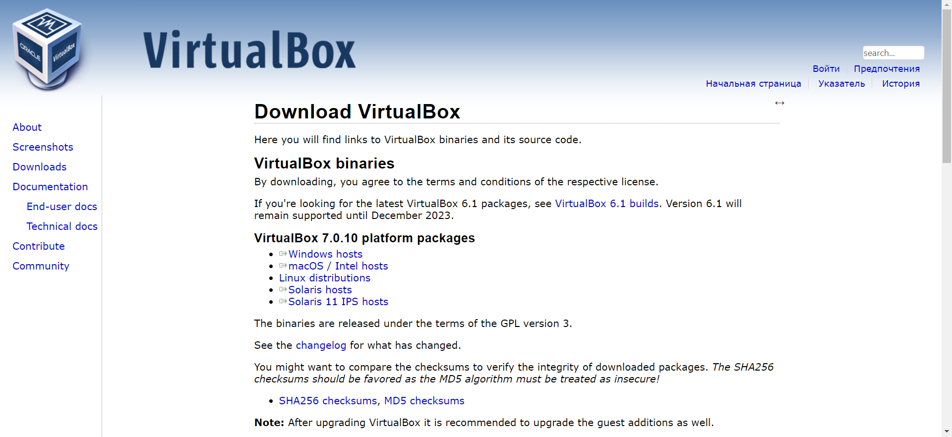

Рисунок 4.1 – Официальный сайт для загрузки VirtualBox

После загрузки инсталлятора можно переходить к установке среды виртуализации (в нашем случае установка производится в ОС Windows 11). Процесс установки представлен на рисунке 4.2, графический интерфейс установленного VirtualBox представлен на рисунке 4.3.

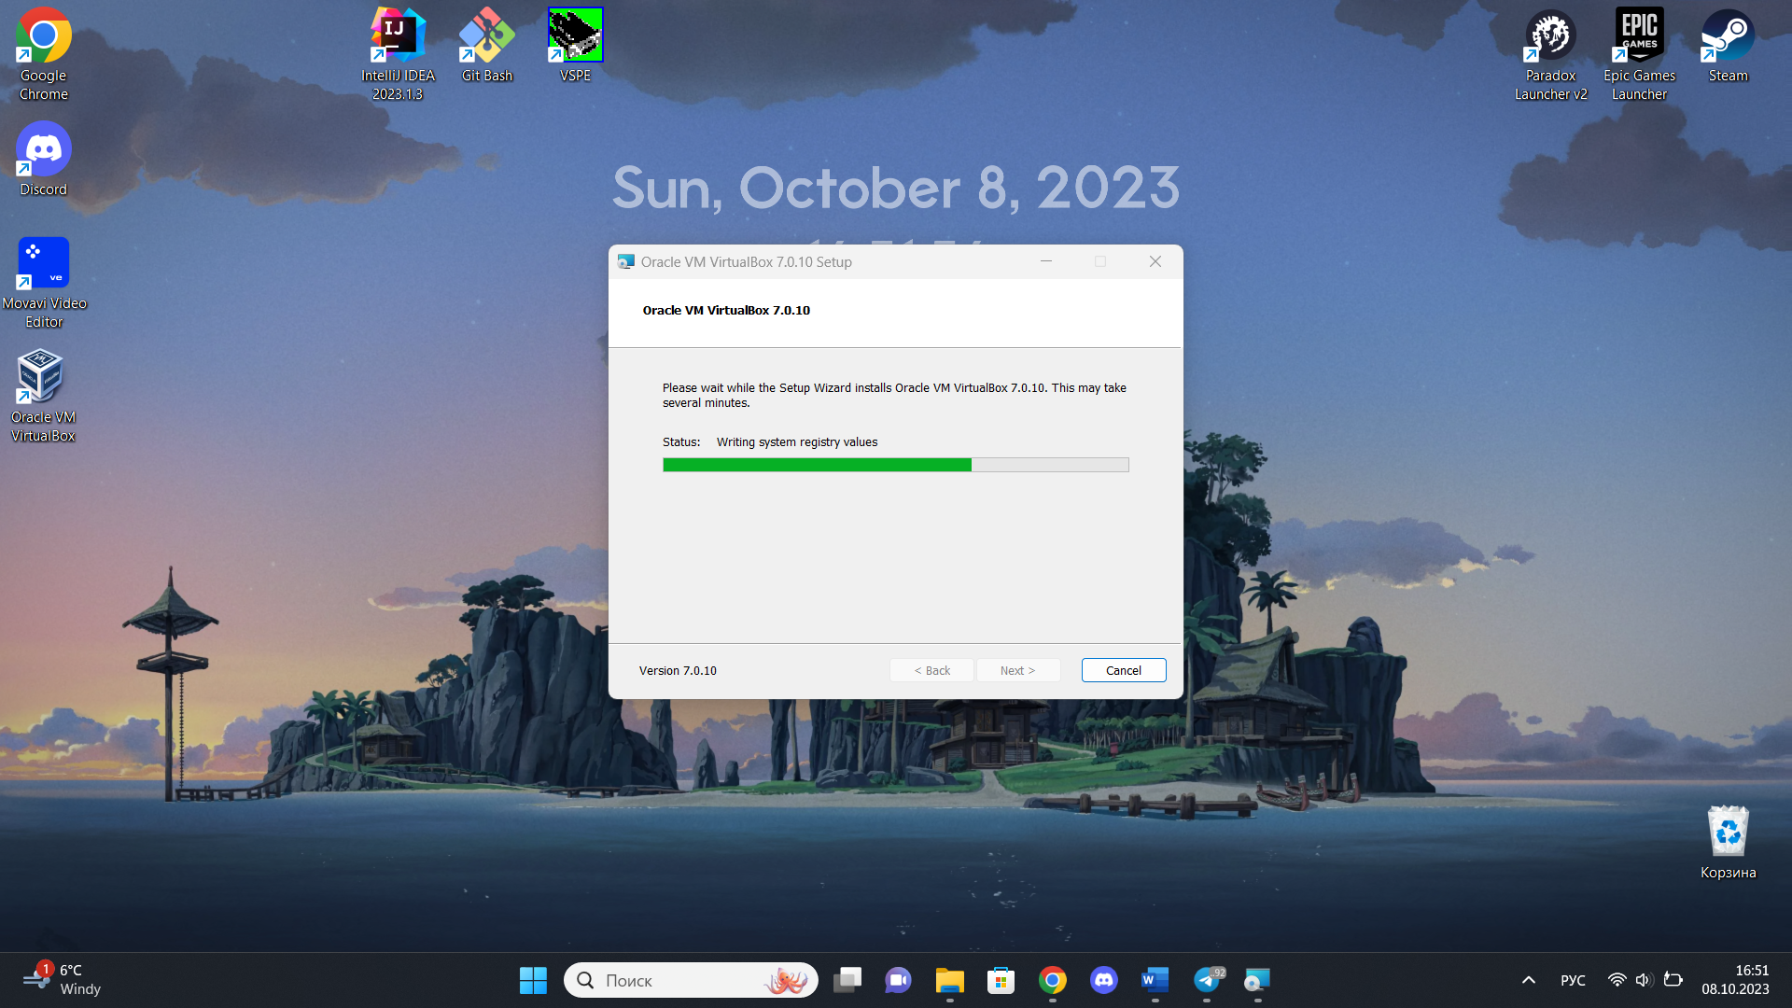

Рисунок 4.2 – Процесс установки VirtualBox

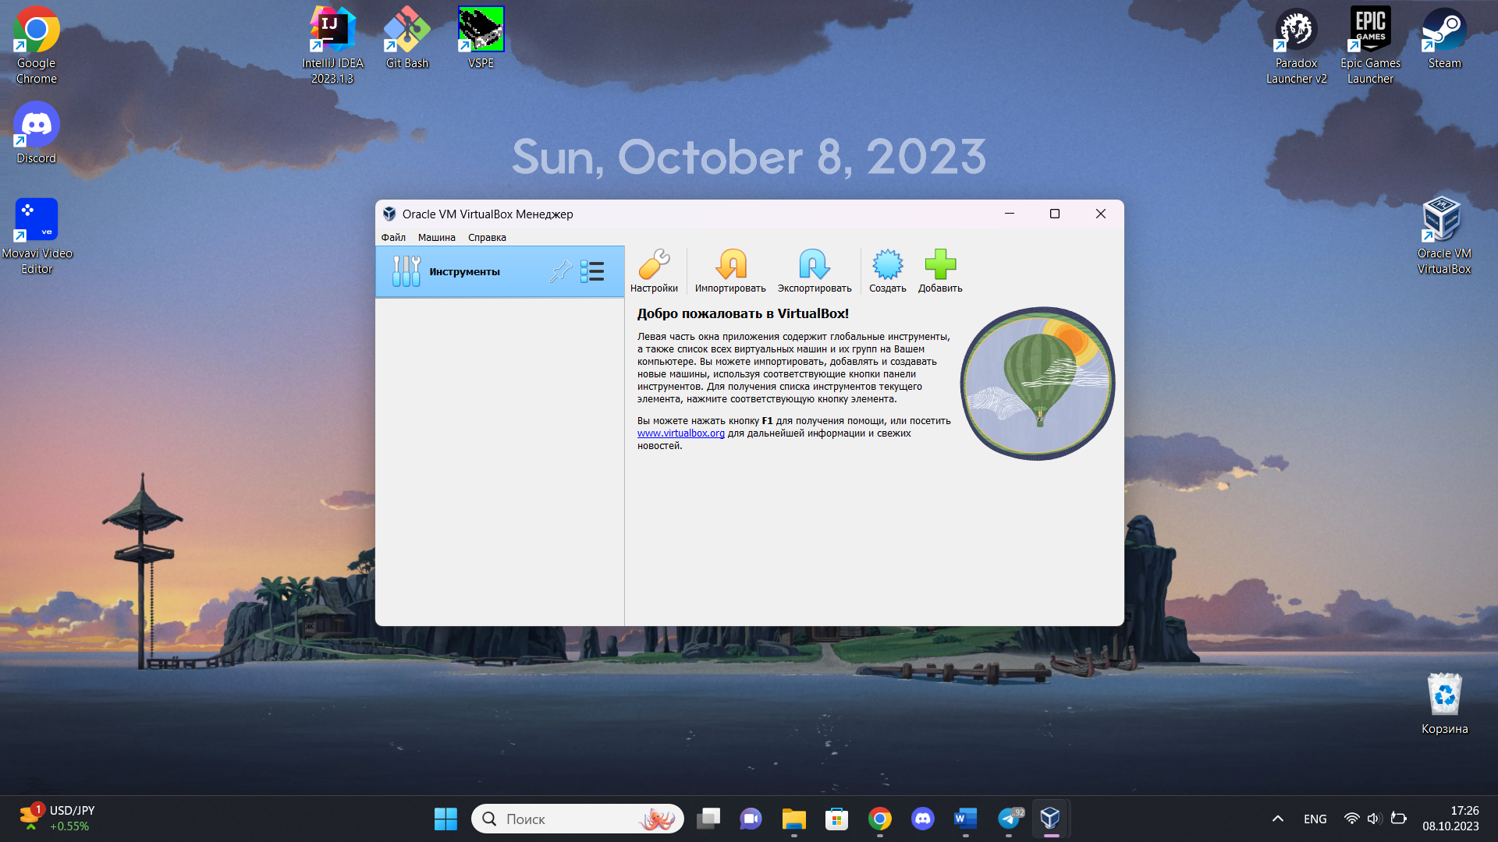

Рисунок 4.3 – Графический интерфейс VirtualBox

**4.2 Установка гостевой ОС Windows 7 в VirtualBox**

Для установки операционной системы Windows 7 в VirtualBox необходимо загрузить образ диска этой ОС. Образ был загружен с портала: <https://windows64.net/93-chistyy-windows-7-ult-x64-rus-originalnyy-obraz.html>

После этого можно приступать к созданию виртуальной машины и установке Windows. В начале необходимо ввести имя операционной системы и указать путь к загруженному образу ОС (см. рисунок 4.4).

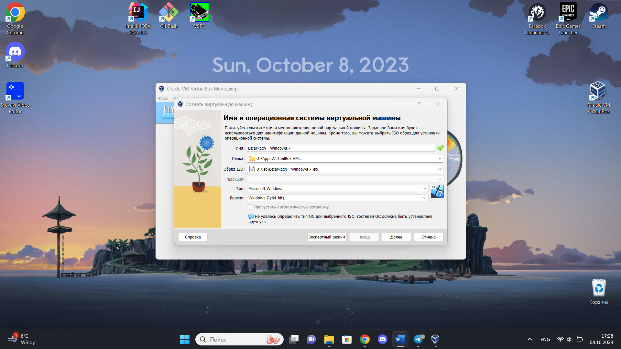

Рисунок 4.4 – Выбор имени виртуальной машины VirtualBox и образа ОС

Далее необходимо указать размер ОЗУ и количество виртуальных процессов (см. рисунок 4.5), а также размер виртуального жёсткого диска (см. рисунок 4.6).

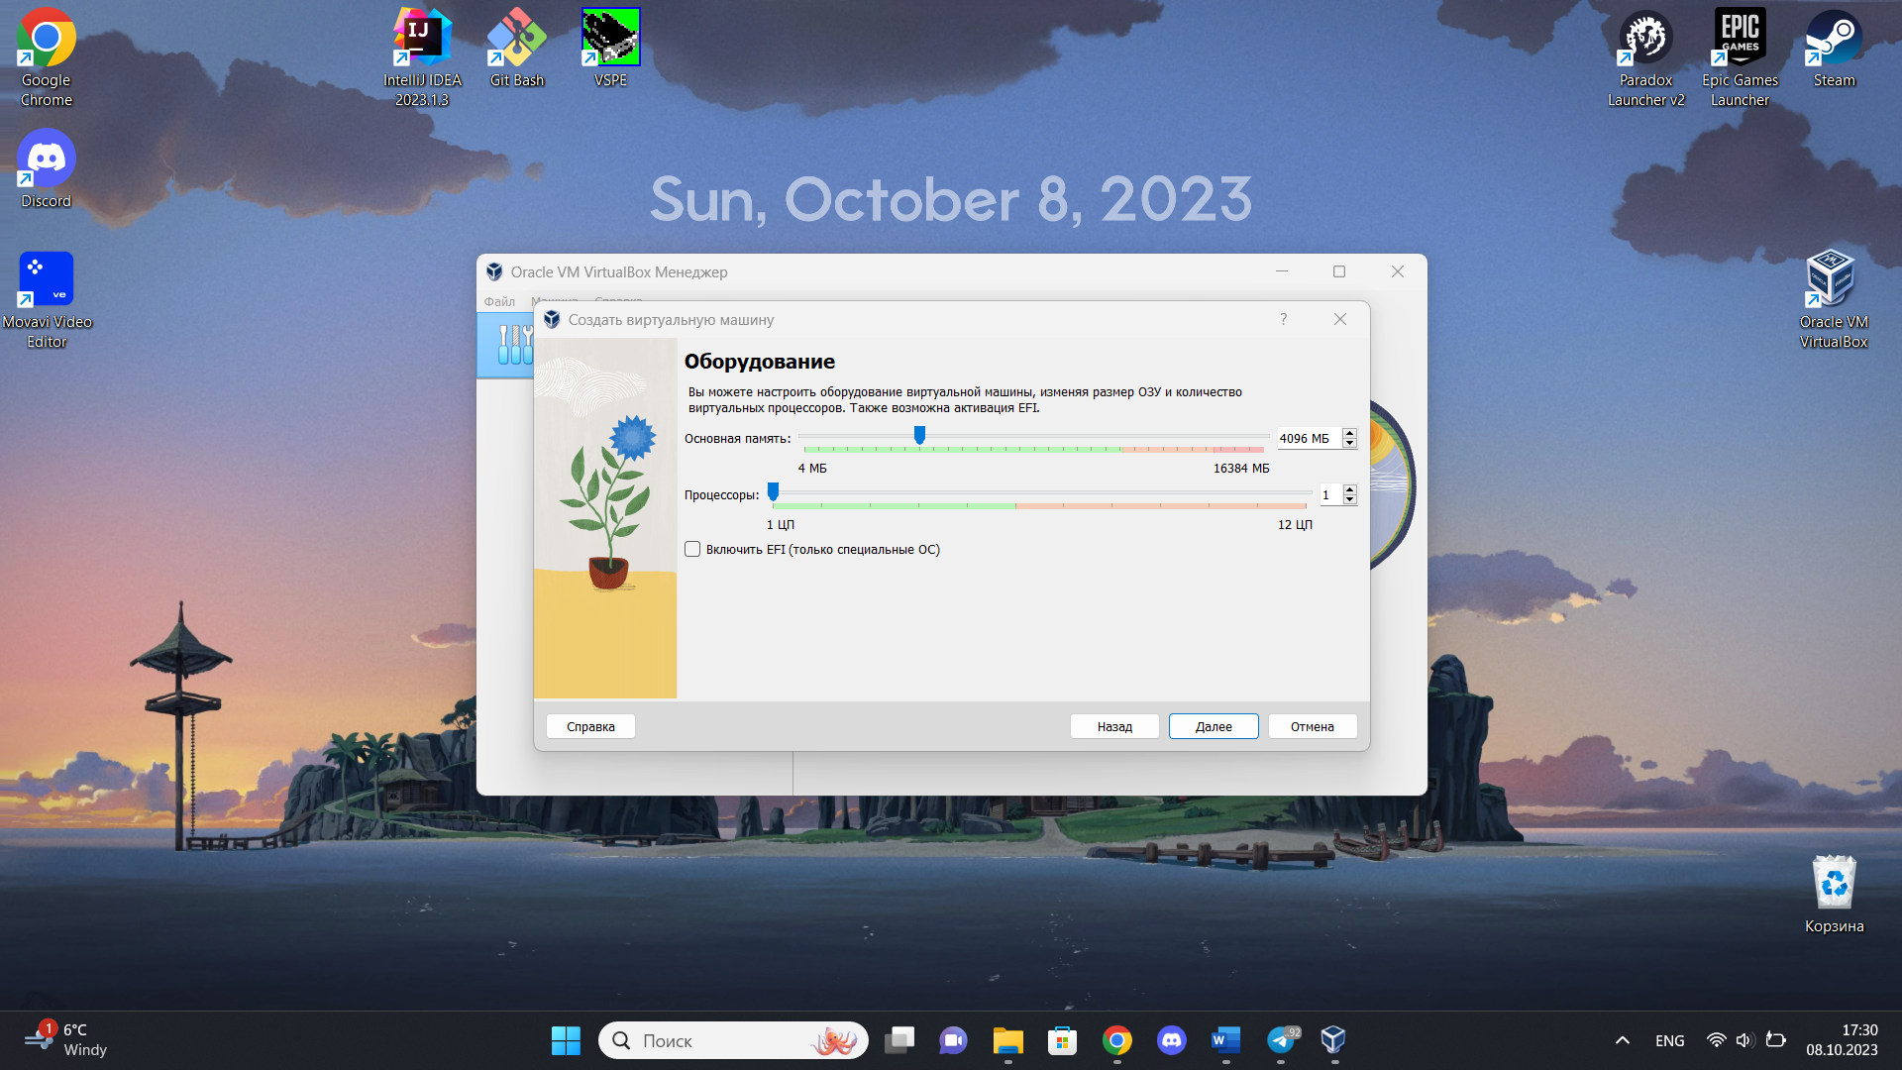

Рисунок 4.5 – Выбор оборудования виртуальной машины VirtualBox

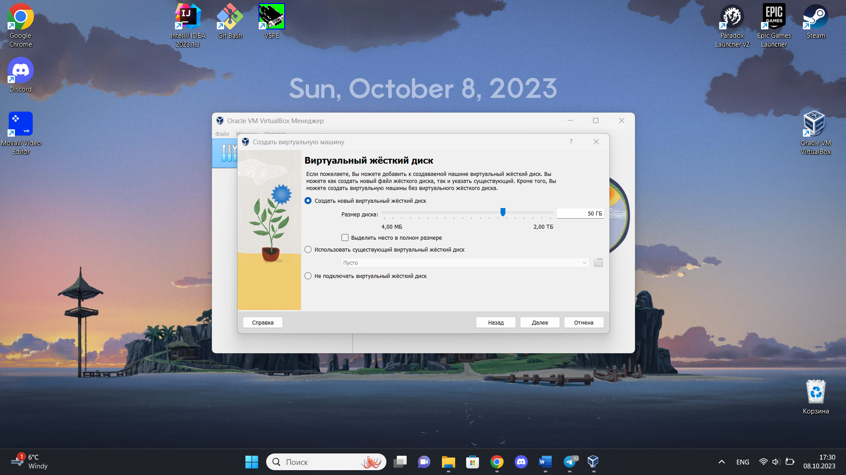

Рисунок 4.6 – Выделение памяти виртуальной машины VirtualBox

После выполнения вышеперечисленных настроек необходимо подтвердить конфигурацию (см. рисунок 4.7). После подтверждения создастся виртуальная машина, представленная на рисунке 4.8.

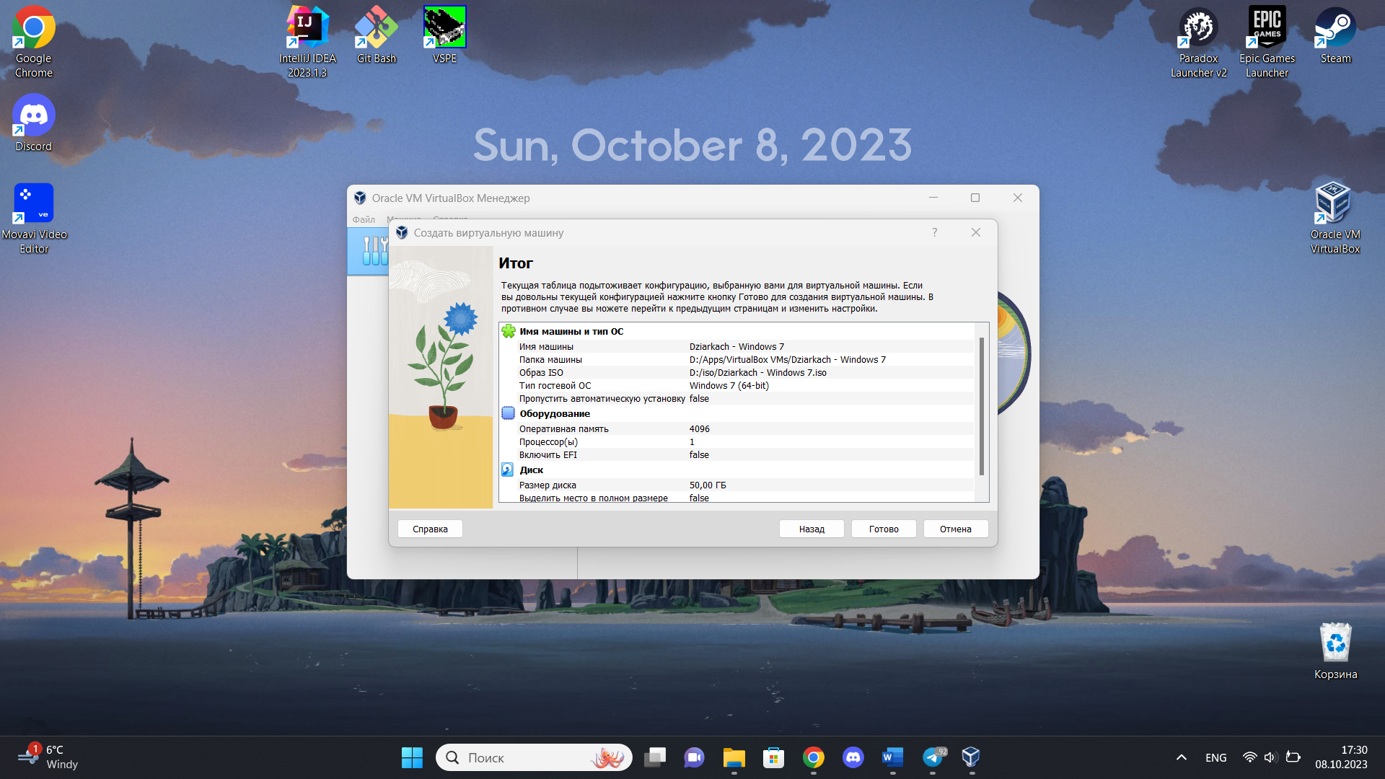

Рисунок 4.7 – Подтверждение конфигурации виртуальной машины VirtualBox

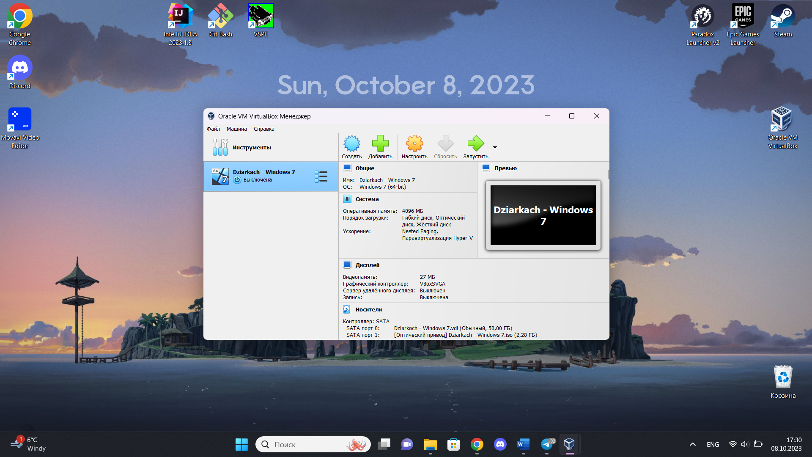

Рисунок 4.8 – Созданная виртуальная машина VirtualBox

Далее производится запуск созданной виртуальной машины (см. рисунок 4.9) и установка ОС Windows 7 из указанного образа (см. рисунок 4.10-4.19).

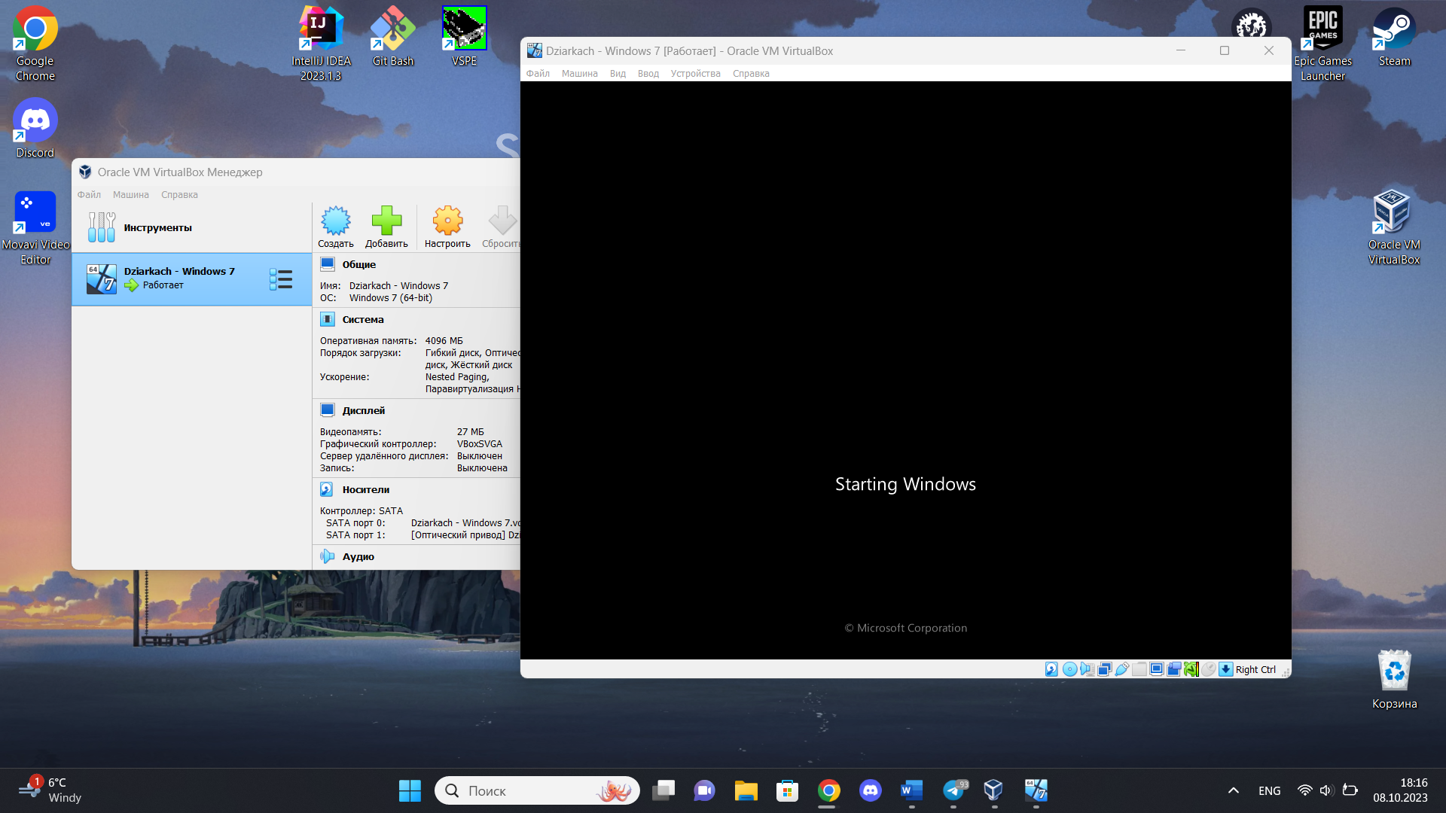

Рисунок 4.9 – Запуск виртуальной машины VirtualBox

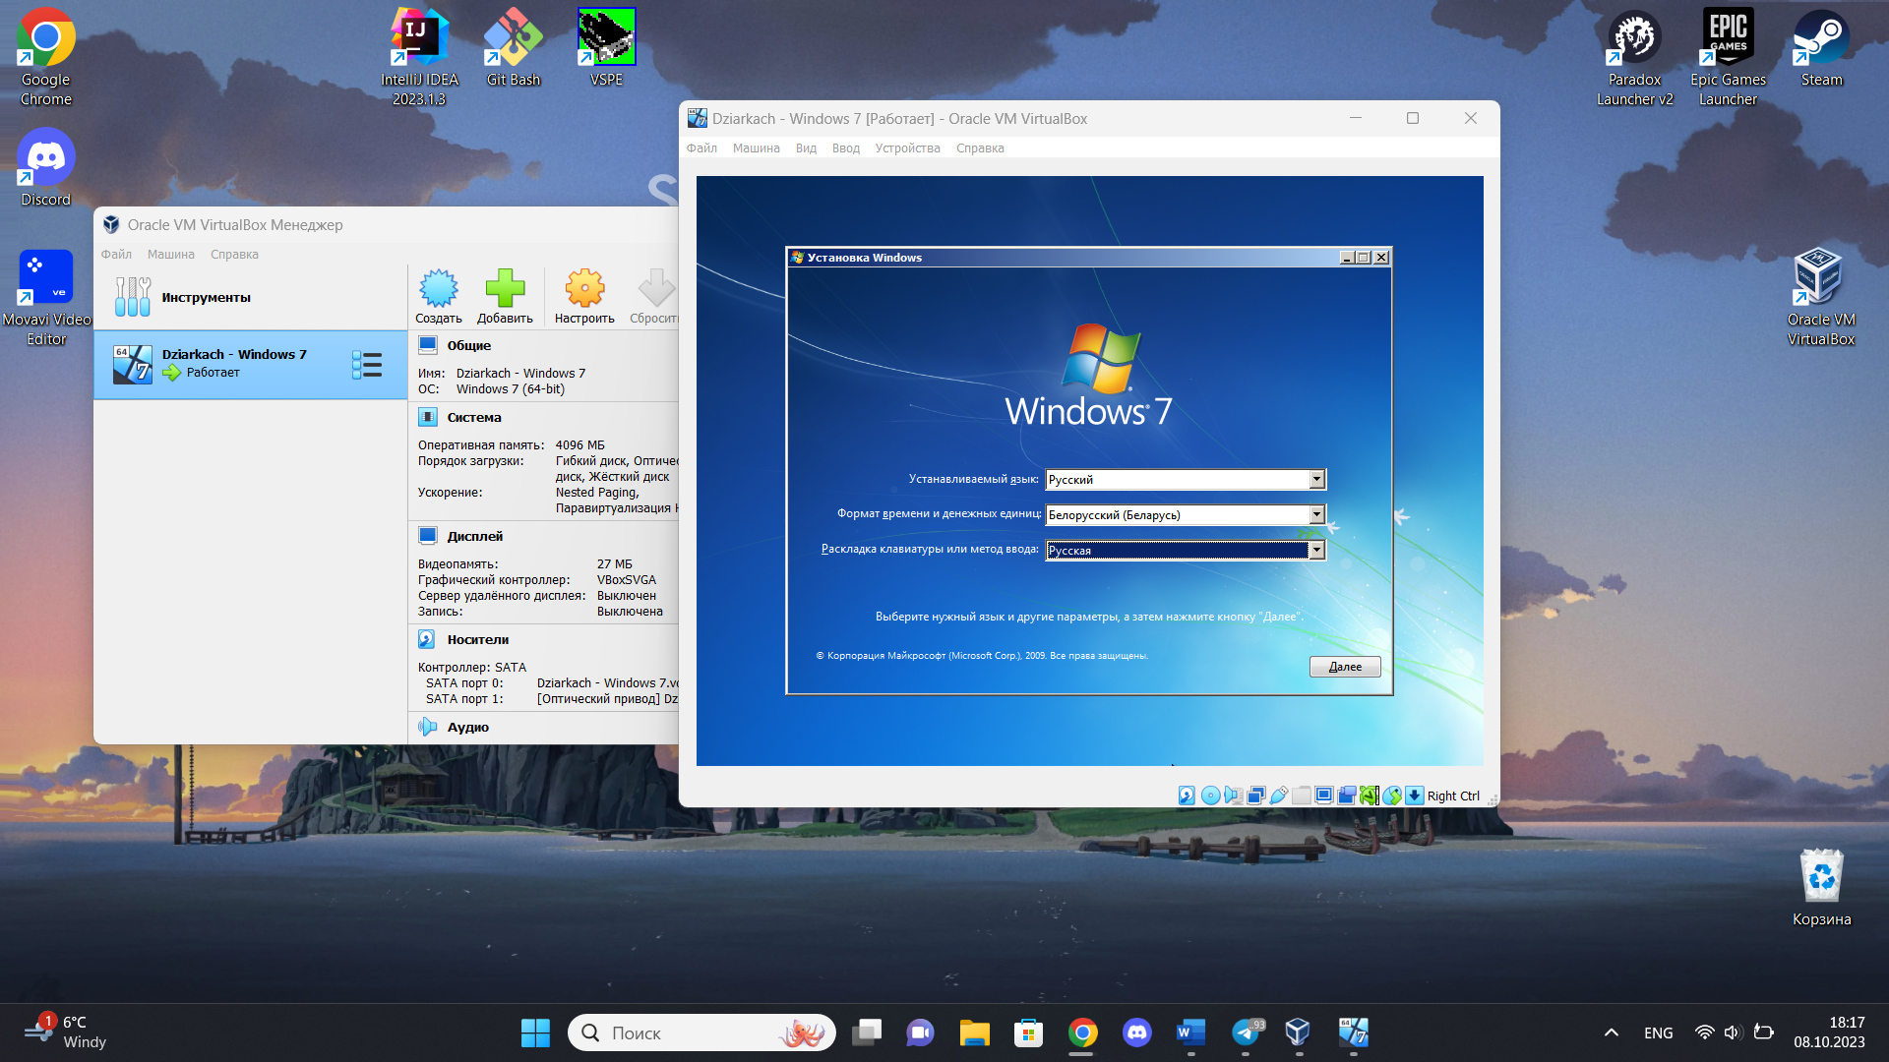

Рисунок 4.10 – Выбор языка устанавливаемой ОС Windows 7

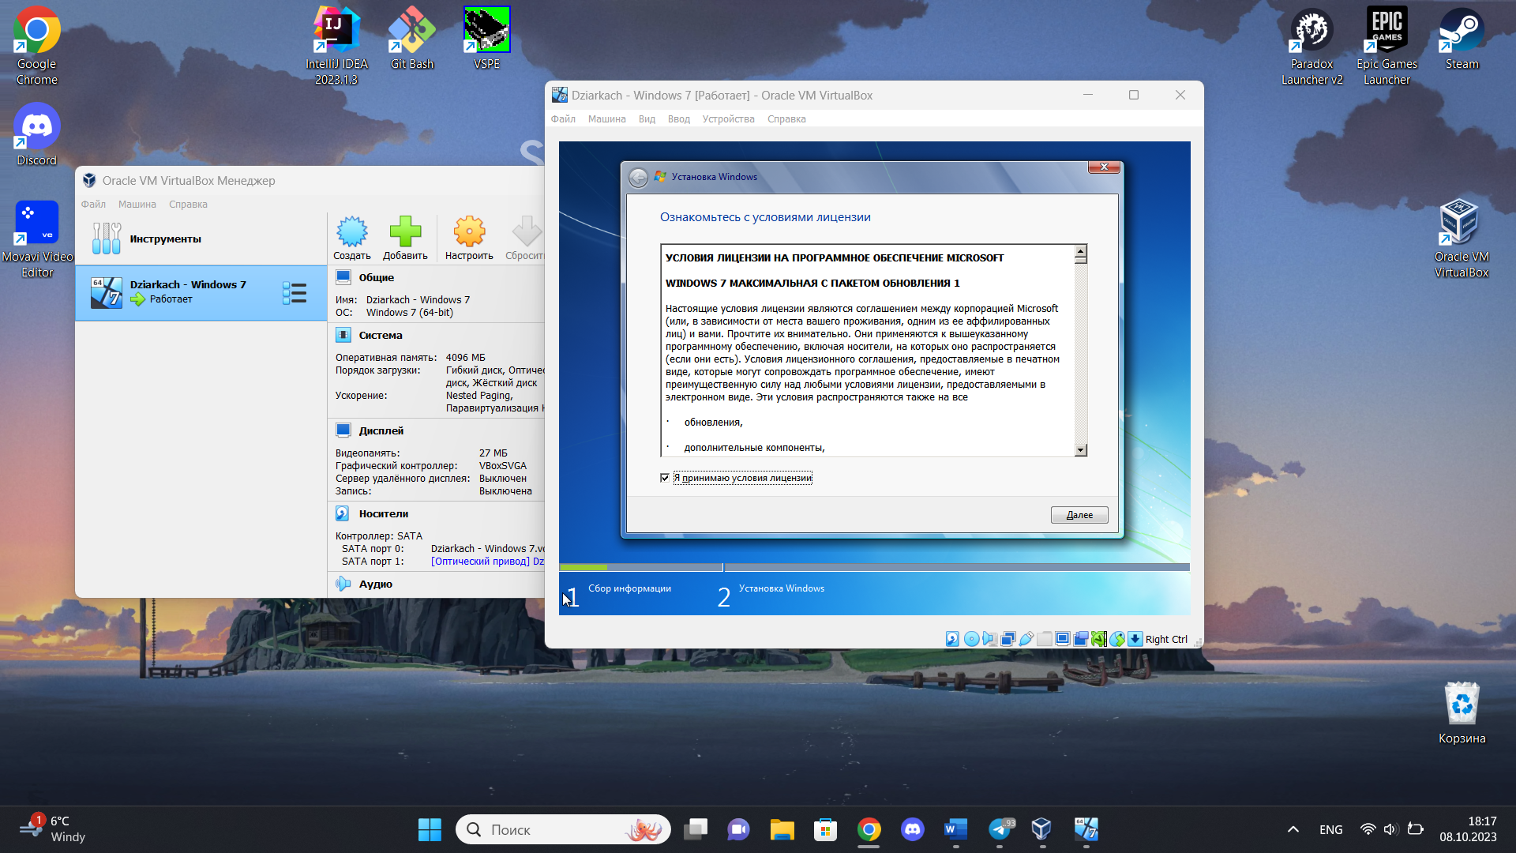

Рисунок 4.11 – Условие лицензии устанавливаемой ОС Windows 7

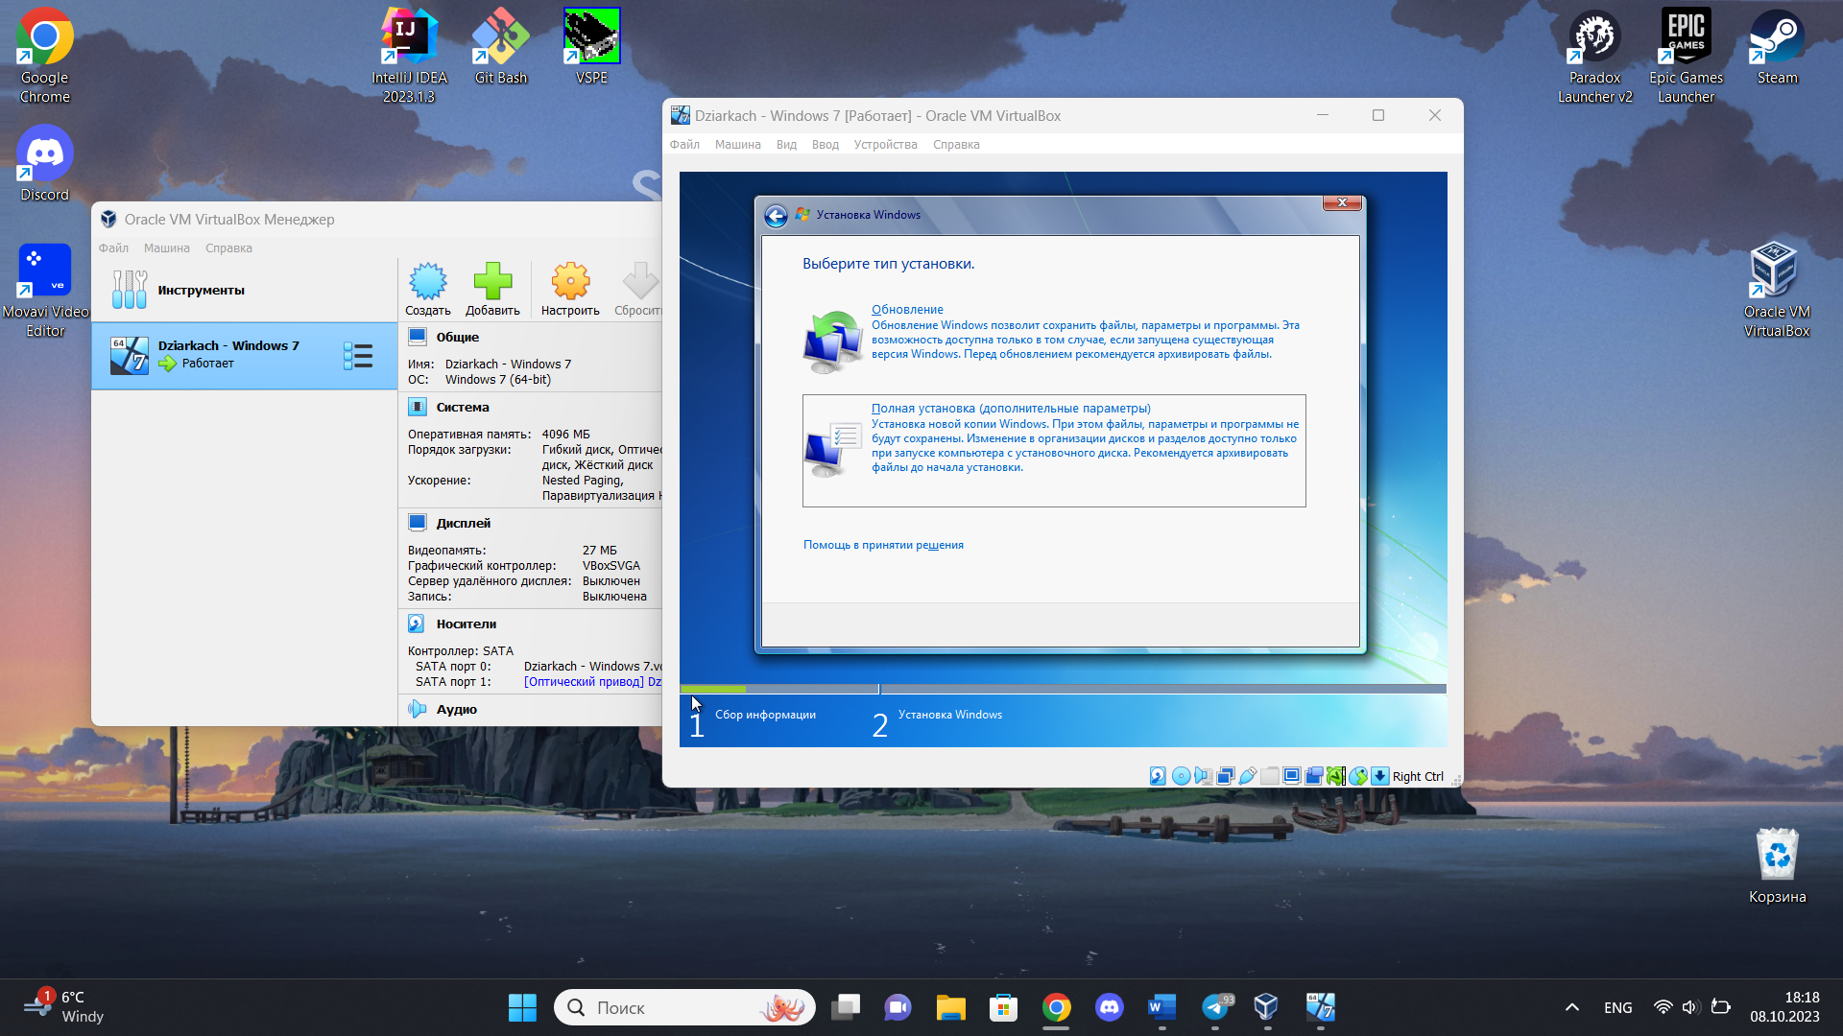

Рисунок 4.12 – Выбор типа установки ОС Windows 7

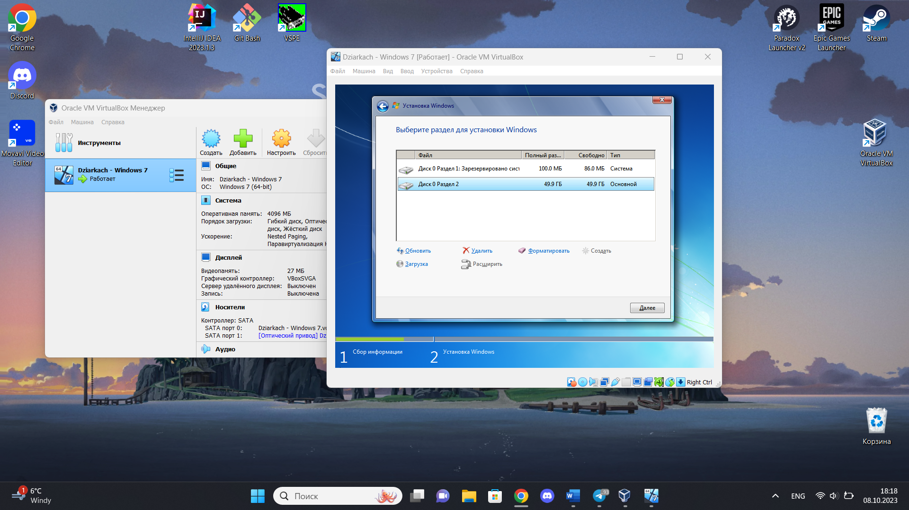

Рисунок 4.13 – Настройка дискового пространства устанавливаемой ОС Windows 7

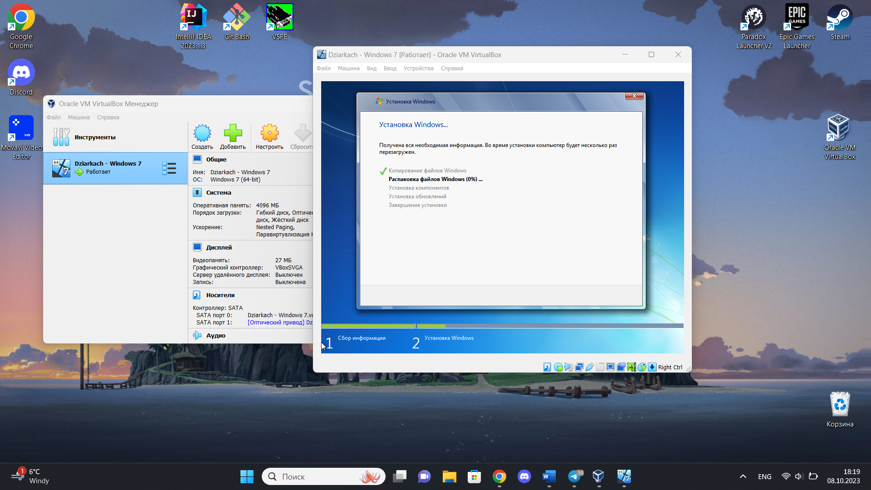

Рисунок 4.14 – Процесс установки ОС Windows 7

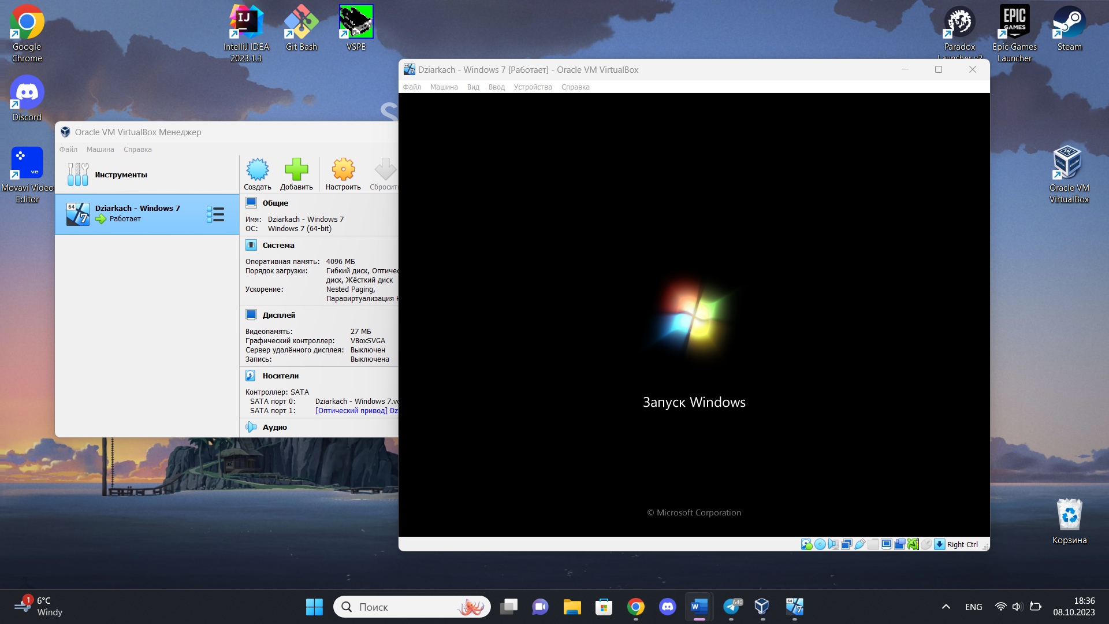

Рисунок 4.15 – Запуск ОС Windows 7

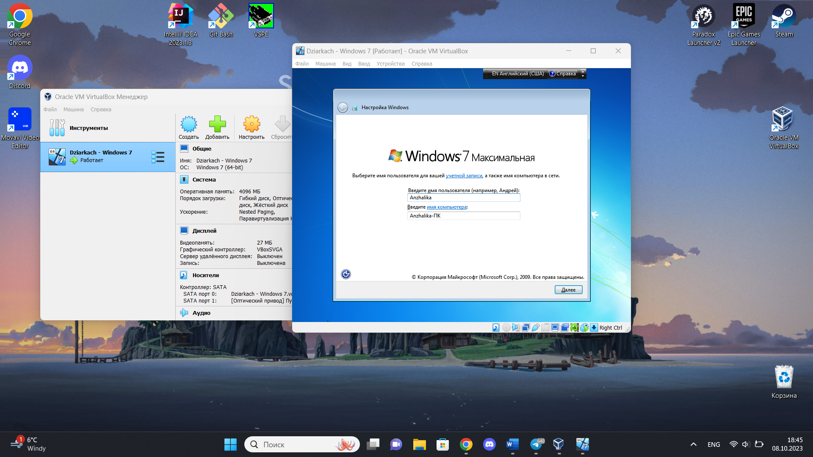

Рисунок 4.16 – Настройка учетной записи ОС Windows 7

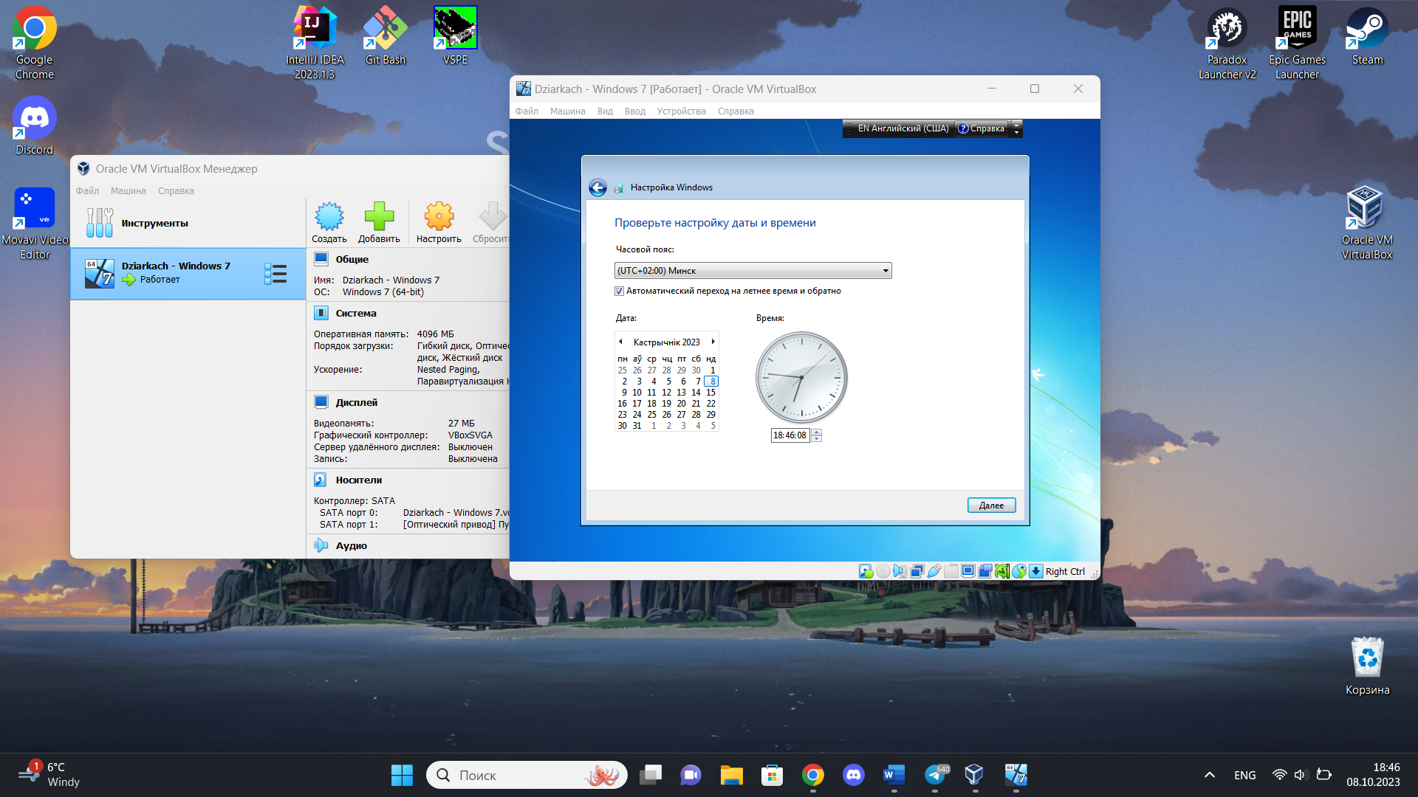

Рисунок 4.17 – Настройка даты и времени ОС Windows 7

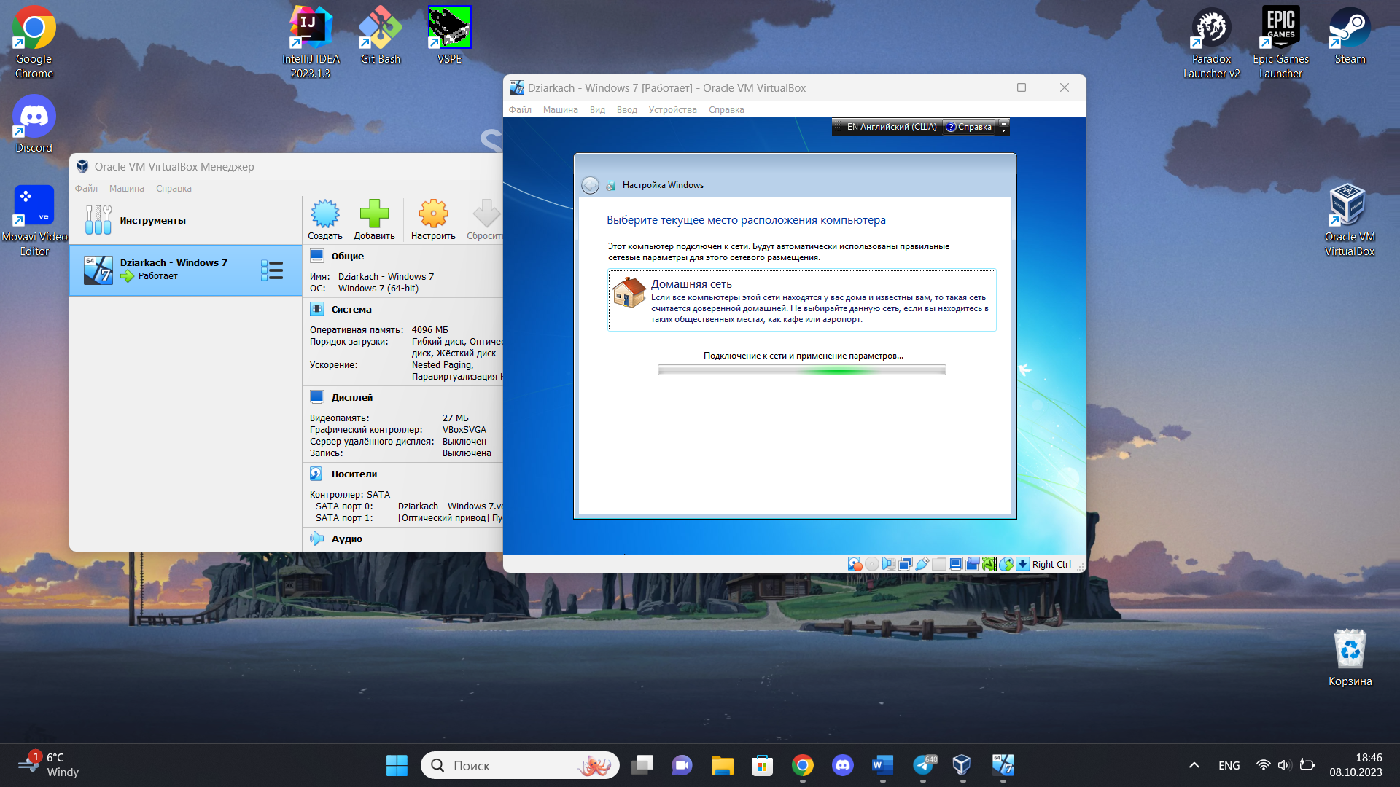

Рисунок 4.18 – Настройка сети ОС Windows 7

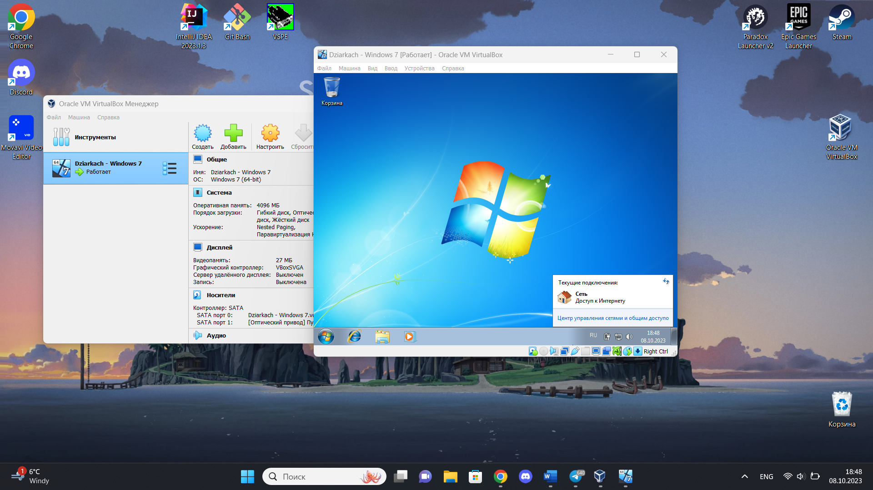

Рисунок 4.19 – Рабочий стол ОС Windows 7

Операционная система ОС Windows 7 была успешно установлена и настроена на виртуальной машине VirtualBox, результат выполнения лабораторной работы представлен на рисунке 4.20.

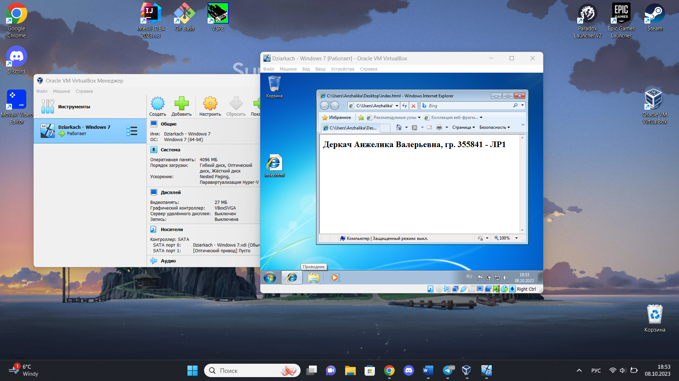

Рисунок 4.20 – Результат установки ОС Windows 7 на виртуальной машине VirtualBox

**4.3 Установка среды виртуализации Hyper-V**

Windows 11, как и предыдущие версии системы, включает поддержку платформы виртуализации Hyper-V, позволяющую легко создавать и использовать виртуальные машины. Функция по умолчанию доступна лишь в Pro.

Для того, чтобы включить компоненты Hyper-V необходимо нажать комбинацию клавиш Win+R и ввести в появившейся панели OptionalFeatures, как показано на рисунке 4.21. После этого откроется окно с компонентами Windows, в котором необходимо поставить галочку рядом с пунктом Hyper-V, как показано на рисунке 4.22.

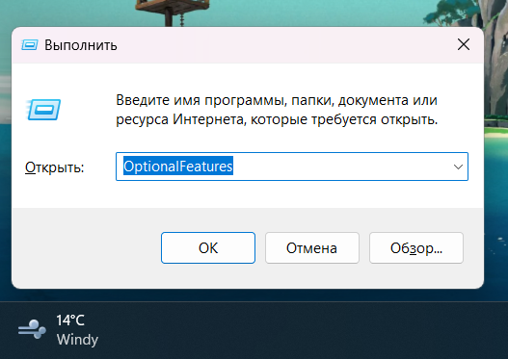

Рисунок 4.21 – Открытие окна с компонентами Windows 11

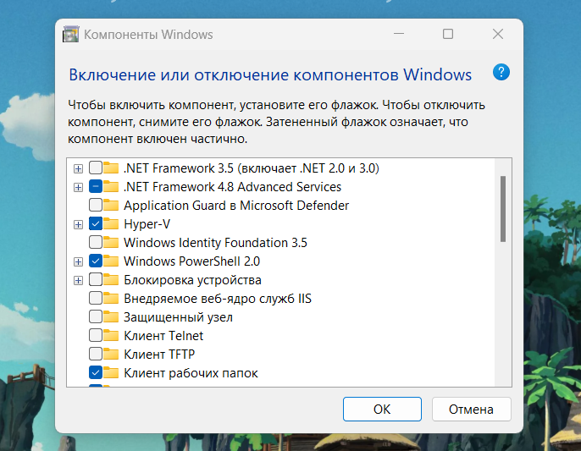

Рисунок 4.22 – Включения компонента Hyper-V в Windows 11

Далее необходимо перезагрузить устройство, после чего появится приложение диспетчера Hyper-V (см. рисунок 4.23). Графический интерфейс диспетчера Hyper-V в Windows 11 представлен на рисунке 4.24.

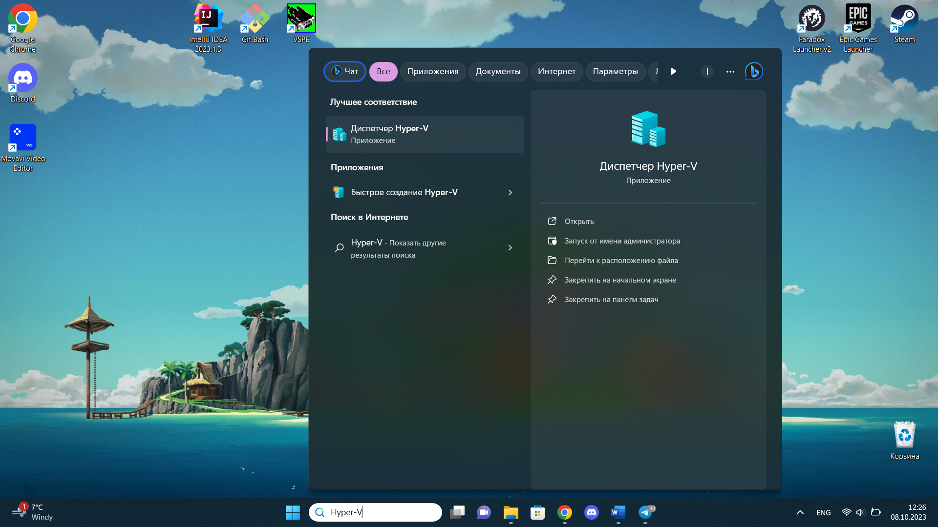

Рисунок 4.23 – Приложение диспетчера Hyper-V в Windows 11

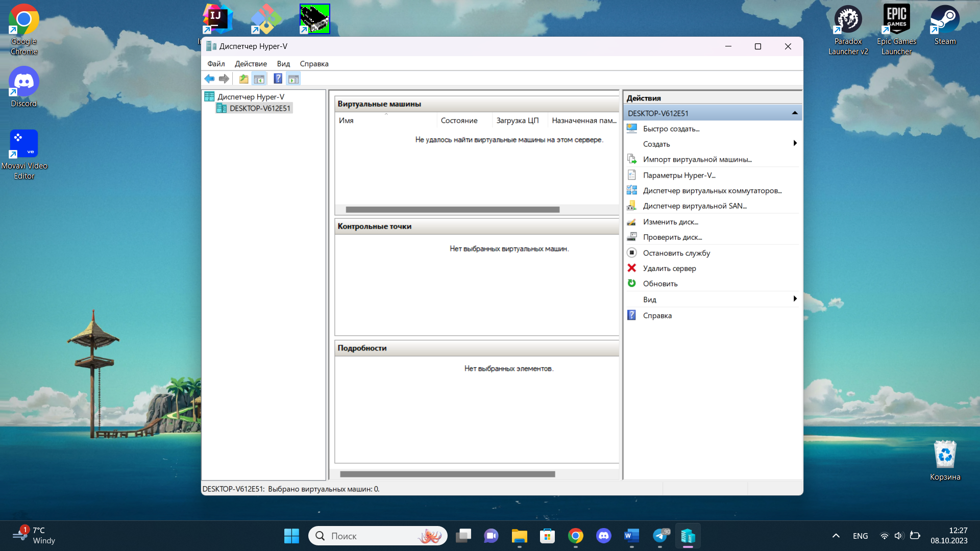

Рисунок 4.24 – Диспетчер Hyper-V в Windows 11

**4.4 Установка гостевой ОС Windows 10 в Hyper-V**

Для установки операционной системы Windows 10 в Hyper-V необходимо загрузить образ диска этой ОС. Программа установки Windows 10 была загружена с официального сайта: <https://www.microsoft.com/ru-ru/software-download/windows10>. Процесс создания образа представлен на рисунках 4.25-4.29.

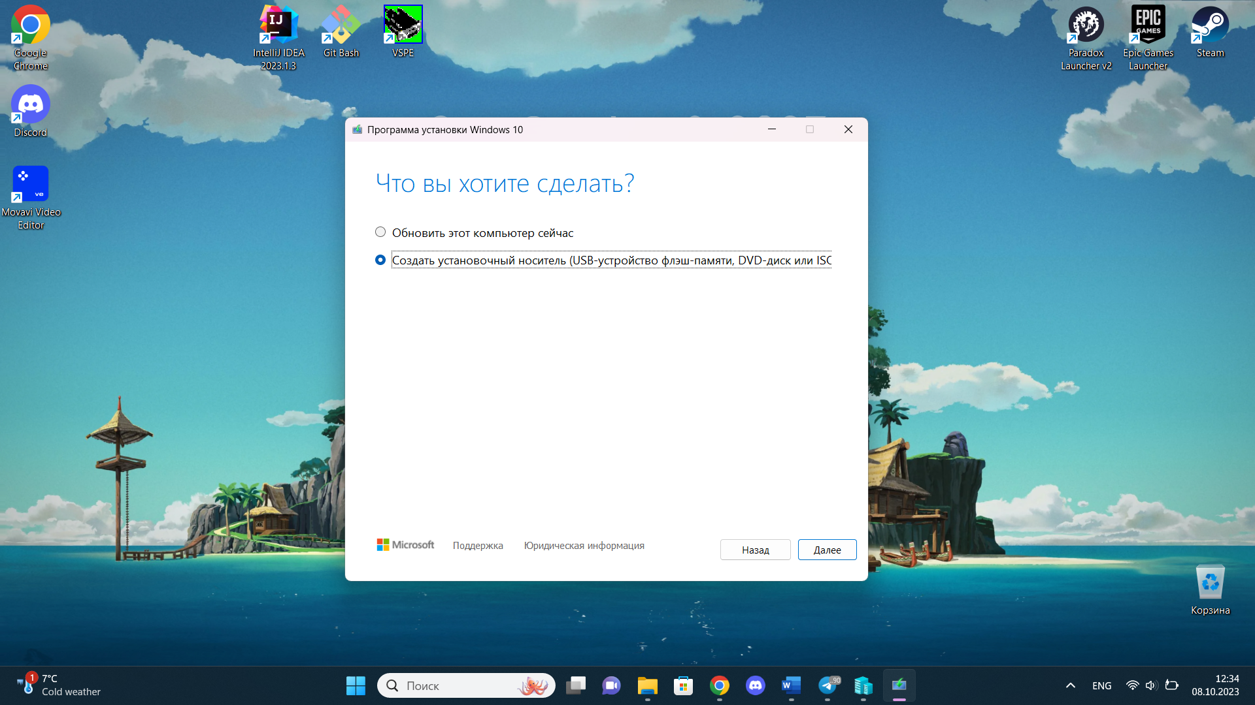

Рисунок 4.25 – Запуск программы установки Windows 10

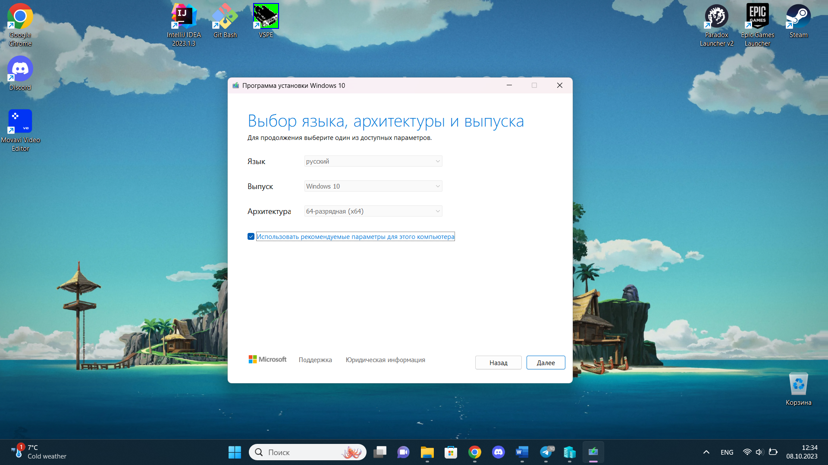

Рисунок 4.26 – Выбор параметров Windows 10

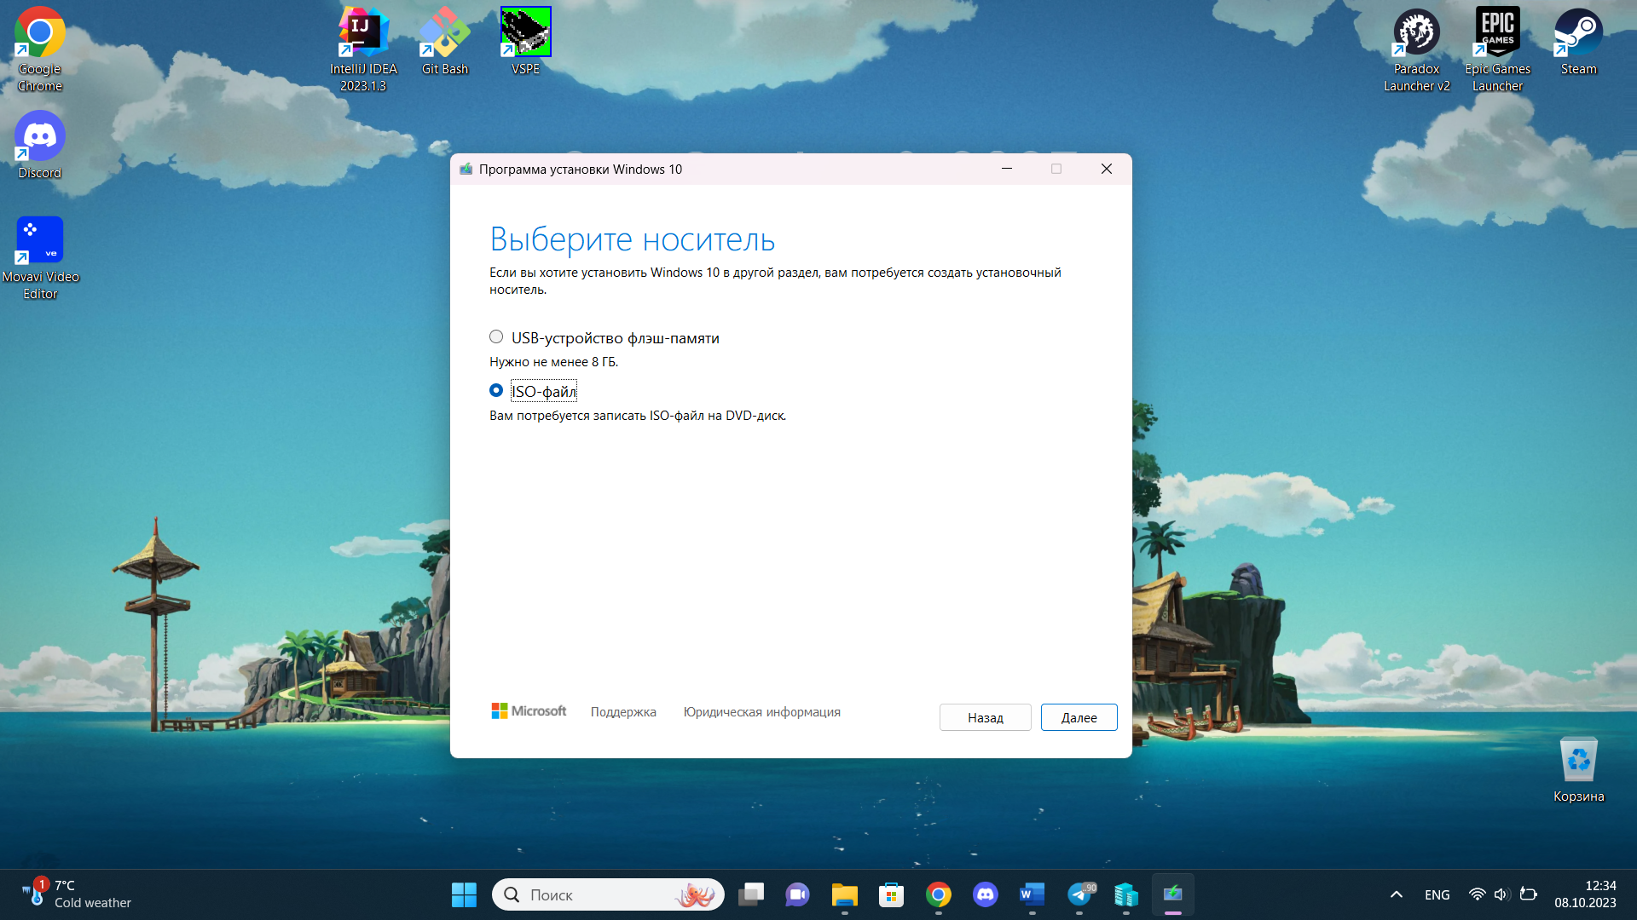

Рисунок 4.27 – Выбор носителя для установки Windows 10

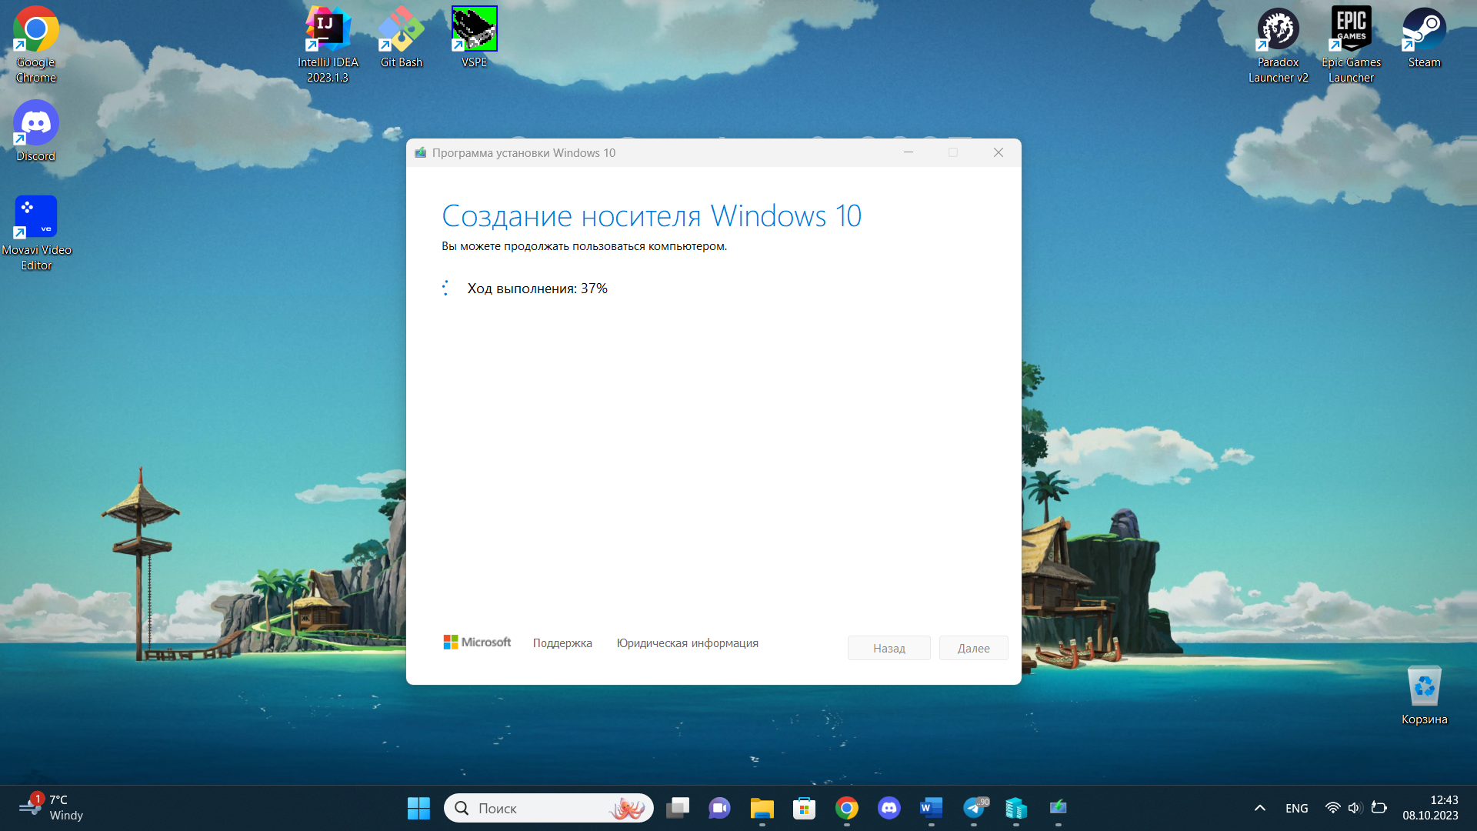

Рисунок 4.28 – Процесс создания носителя Windows 10

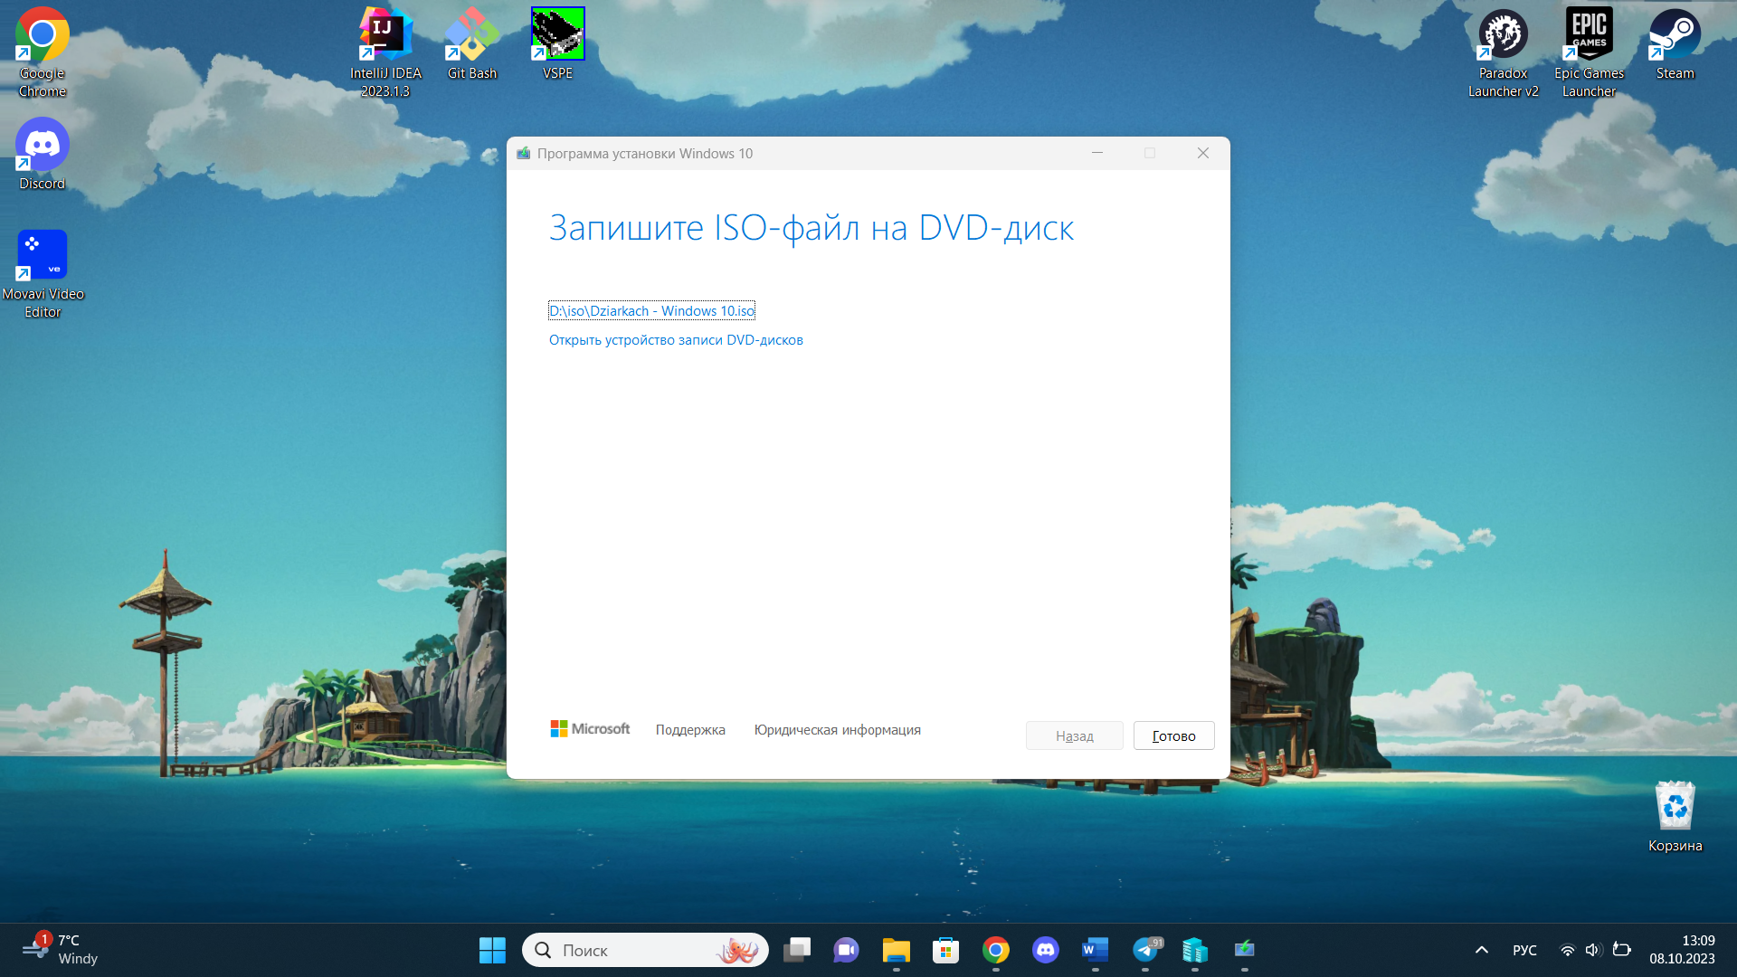

Рисунок 4.29 – Завершение создания носителя Windows 10

После этого можно приступать к созданию виртуальной машины и установке Windows. Для этого в диспетчере Hyper-V нажимаем «Создать» и выбираем «Виртуальная машина» (см. рисунок 4.30). Процесс создания виртуальной машины представлен на рисунках 4.31-4.38.

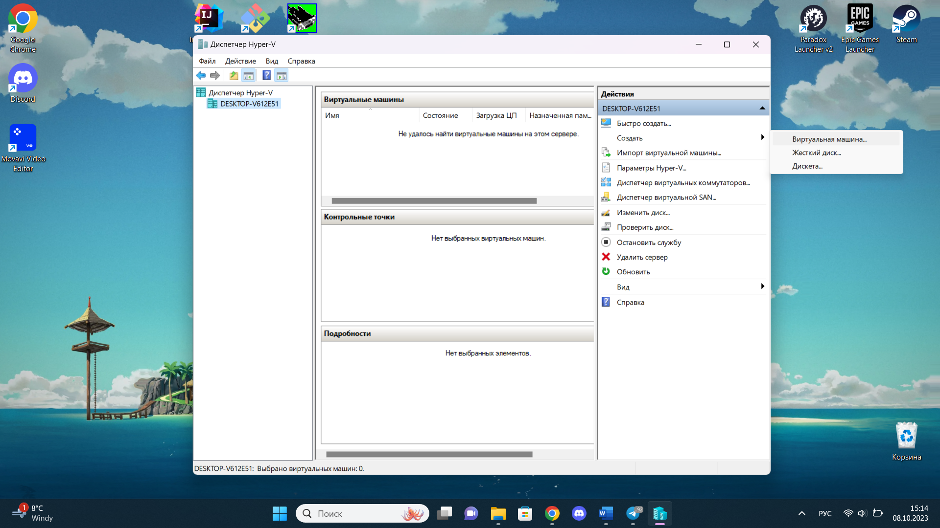

Рисунок 4.30 – Запуск процесса создания виртуальной машины Hyper-V

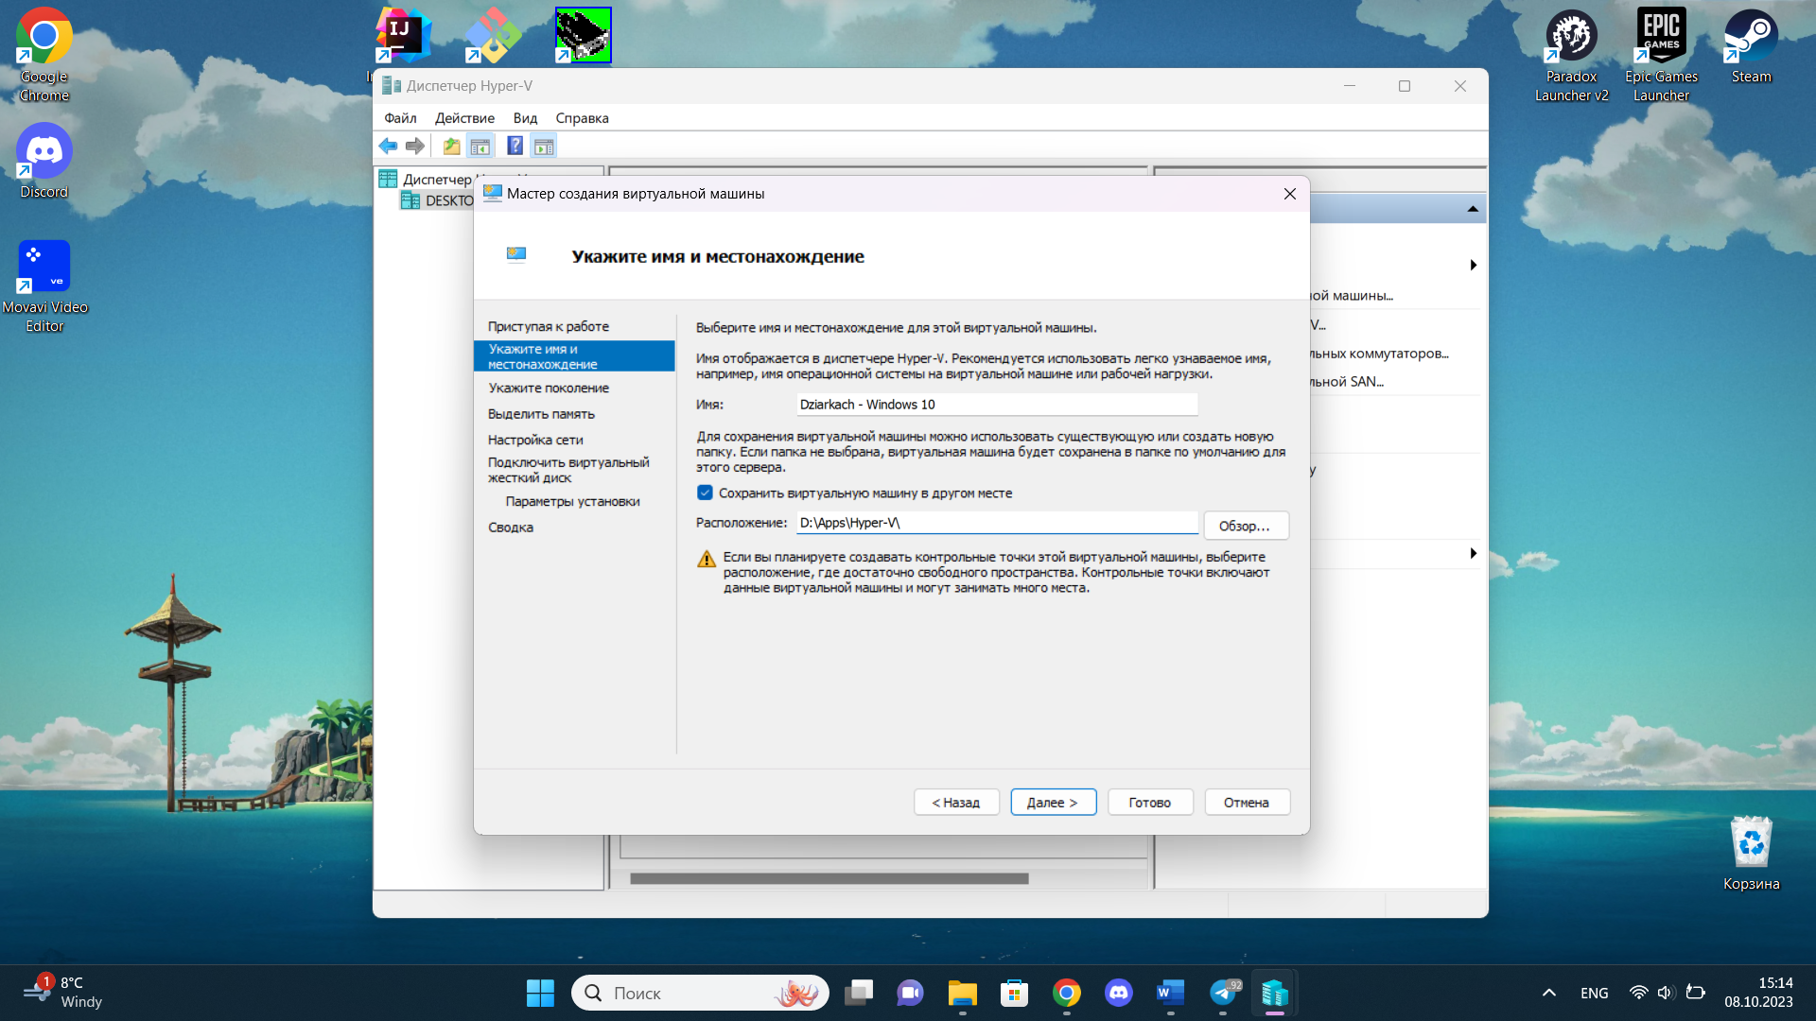

Рисунок 4.31 – Выбор имени и расположения виртуальной машины Hyper-V

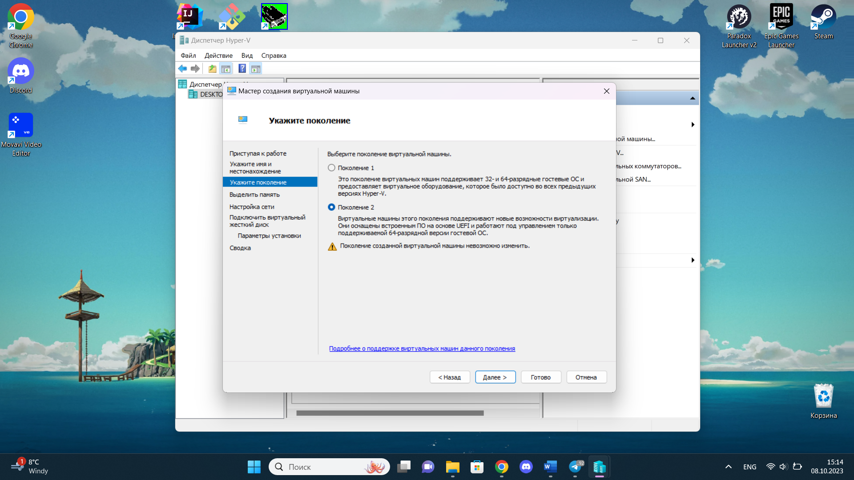

Рисунок 4.32 – Выбор поколения виртуальной машины Hyper-V

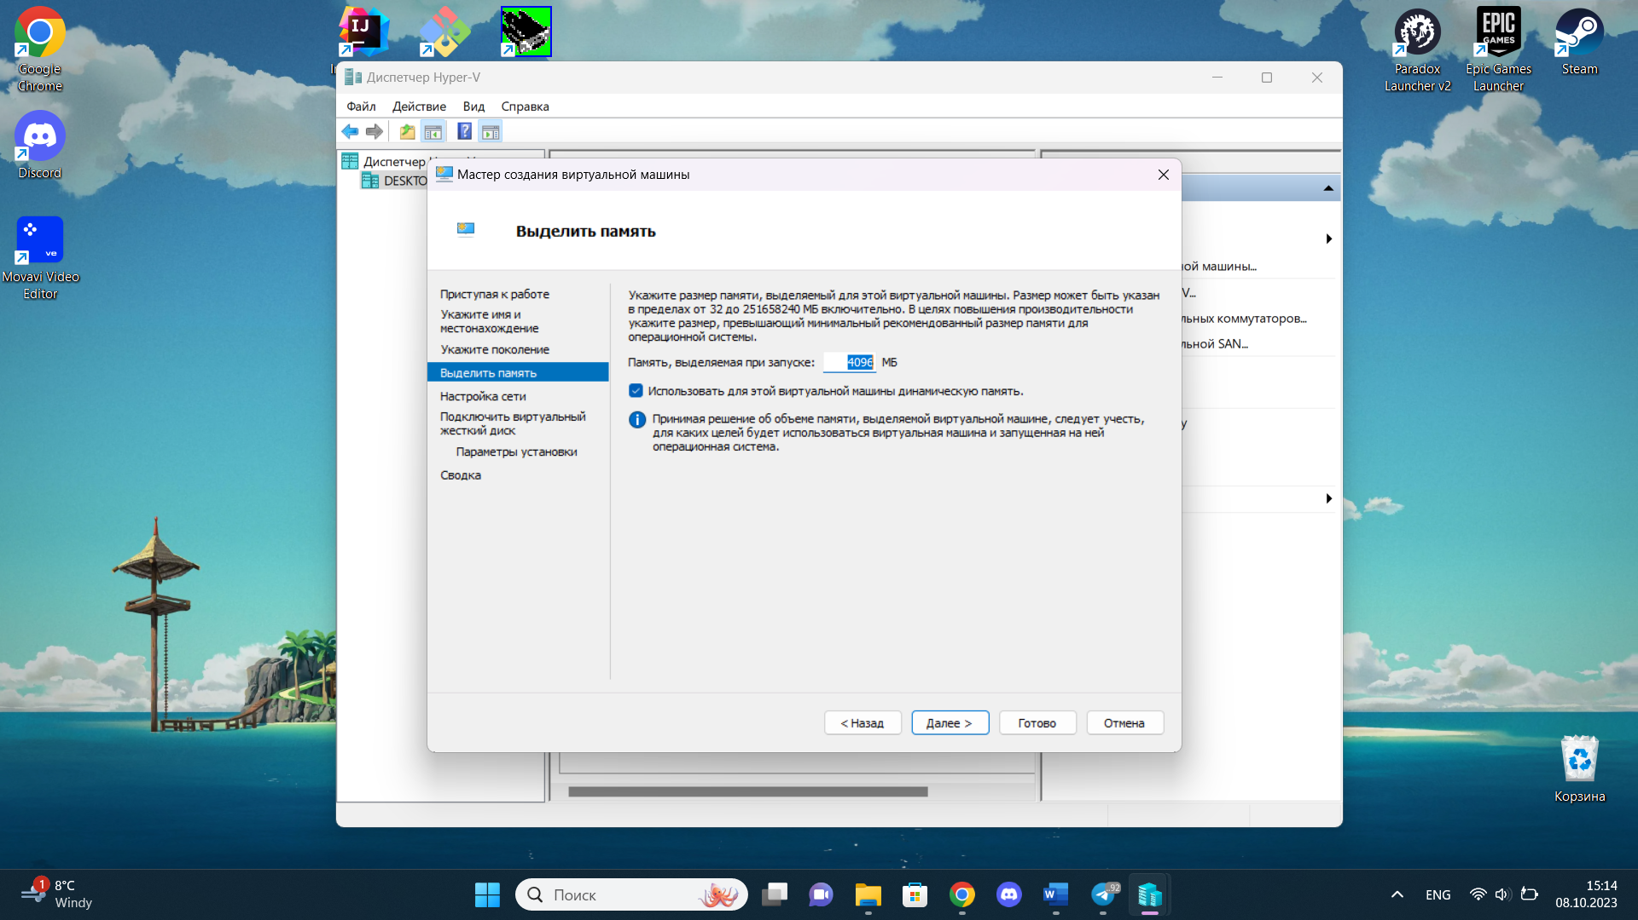

Рисунок 4.33 – Выделение памяти для виртуальной машины Hyper-V

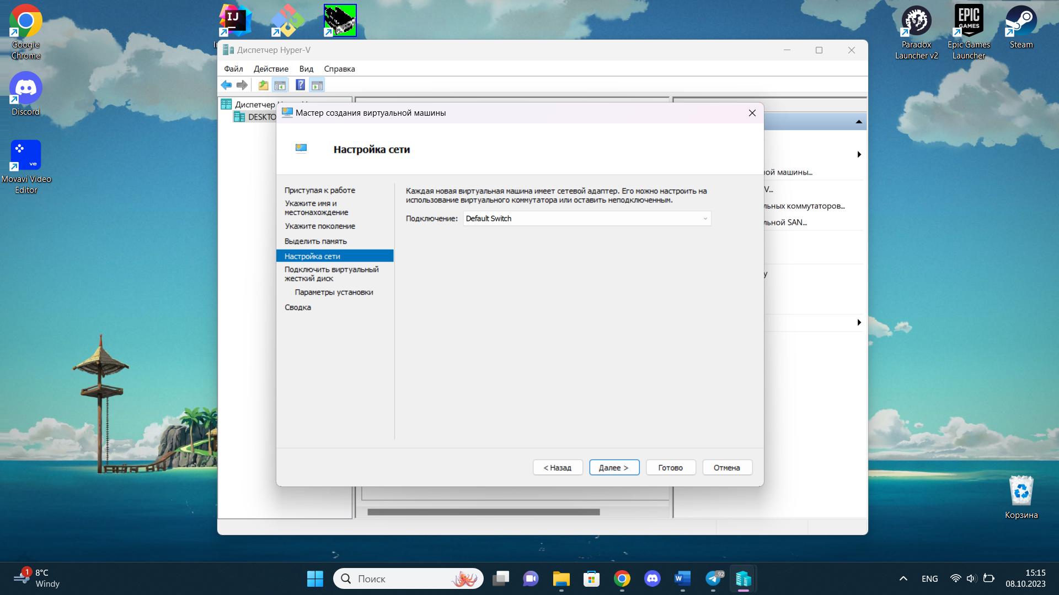

Рисунок 4.34 – Настройка сети для виртуальной машины Hyper-V

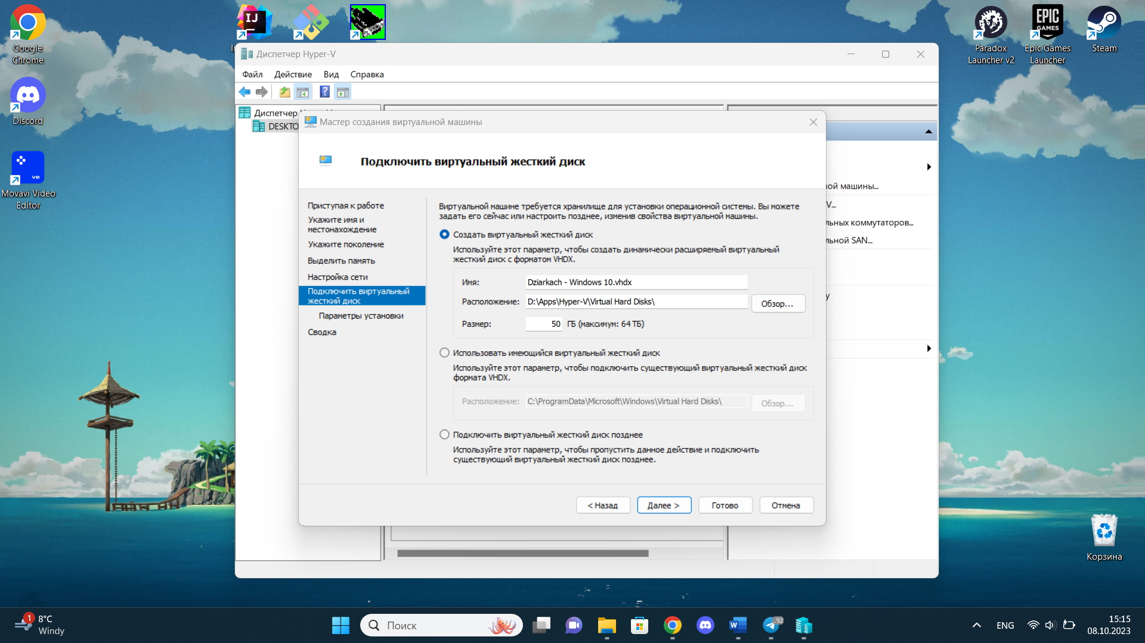

Рисунок 4.35 – Подключение виртуального жёсткого диска для виртуальной машины Hyper-V

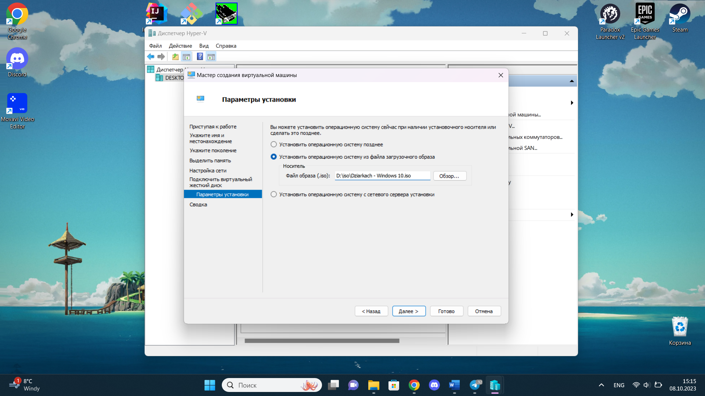

Рисунок 4.36 – Выбор образа для установки виртуальной машины Hyper-V

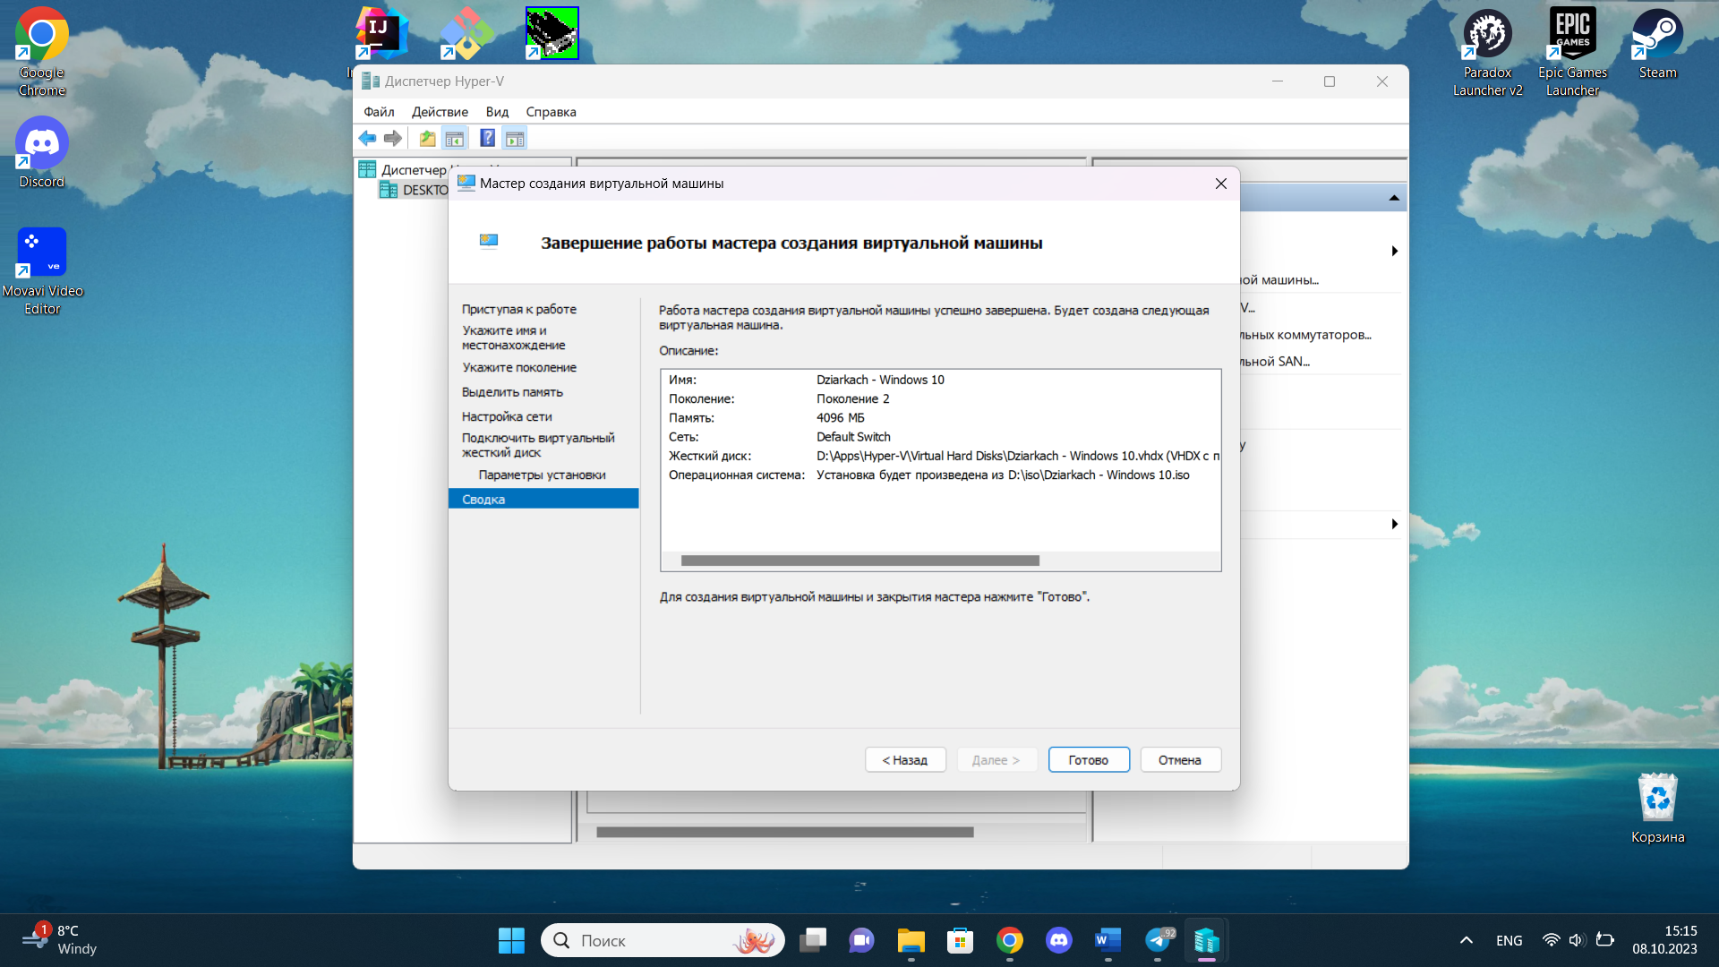

Рисунок 4.37 – Подтверждение конфигурации виртуальной машины Hyper-V

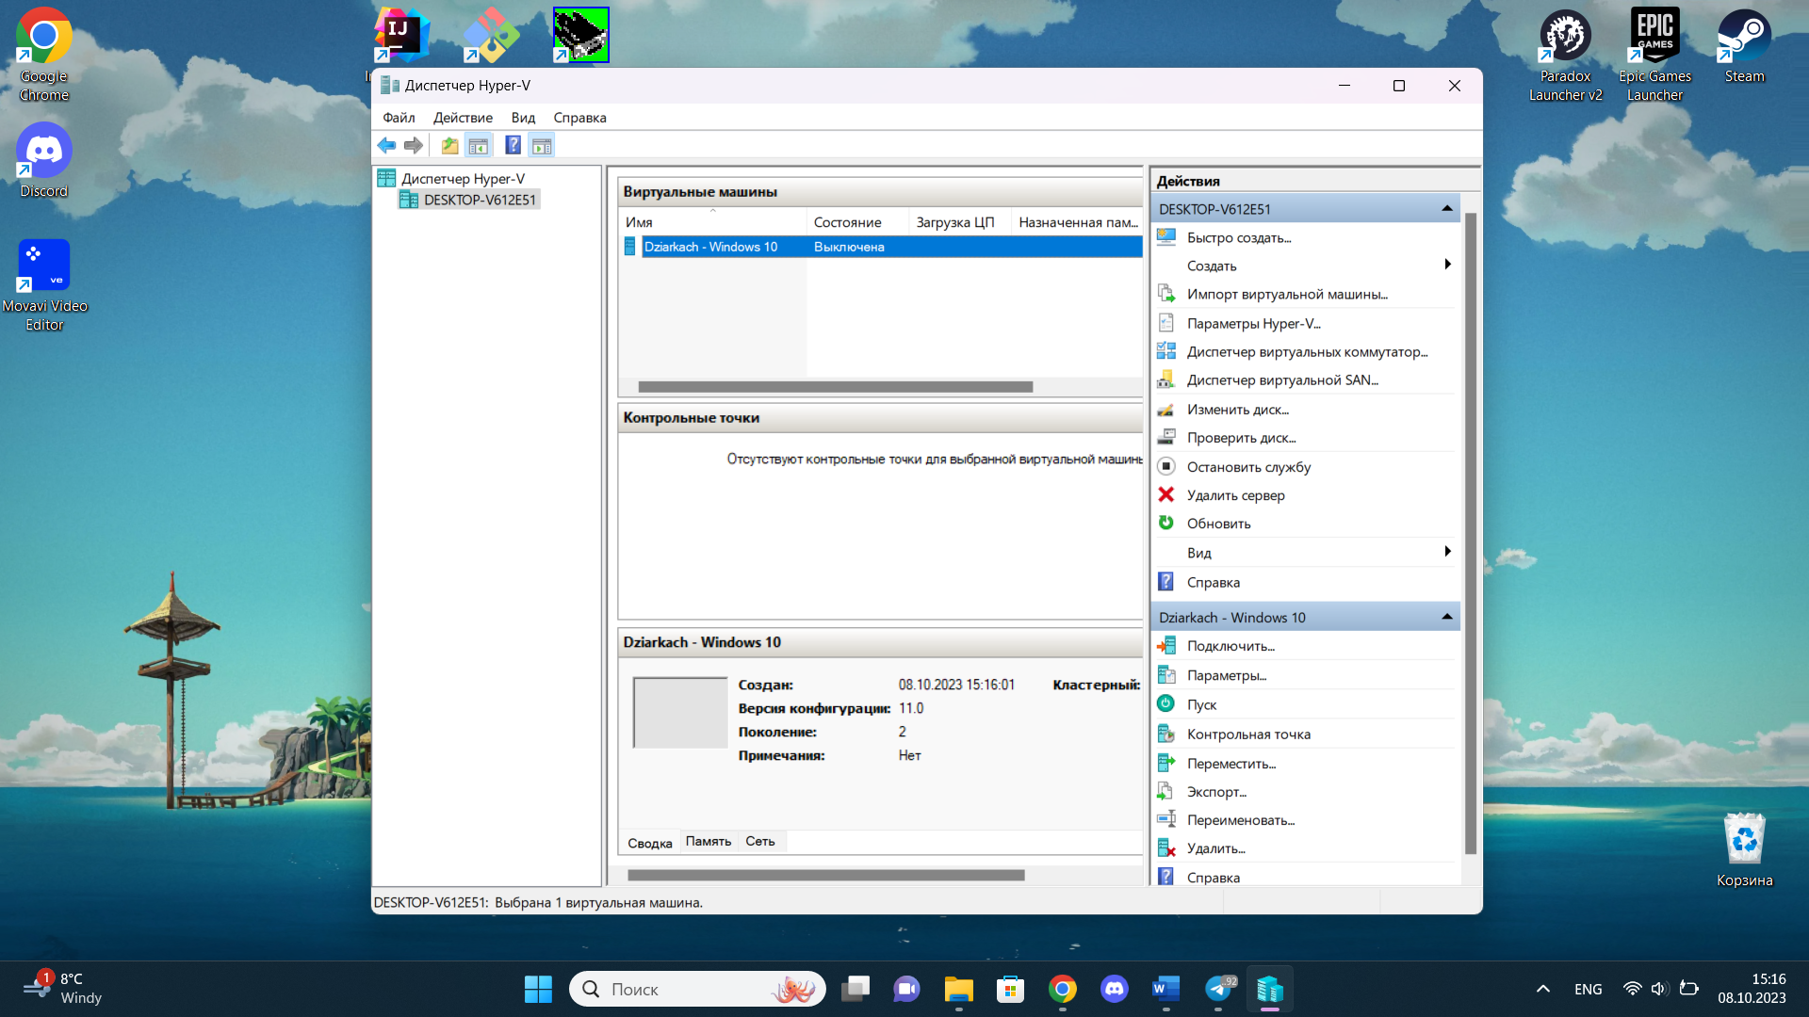

Рисунок 4.38 – Созданная виртуальная машина Hyper-V

Далее производится запуск созданной виртуальной машины (см. рисунок 4.39) и установка ОС Windows 10 из указанного образа (см. рисунок 4.40-4.47).

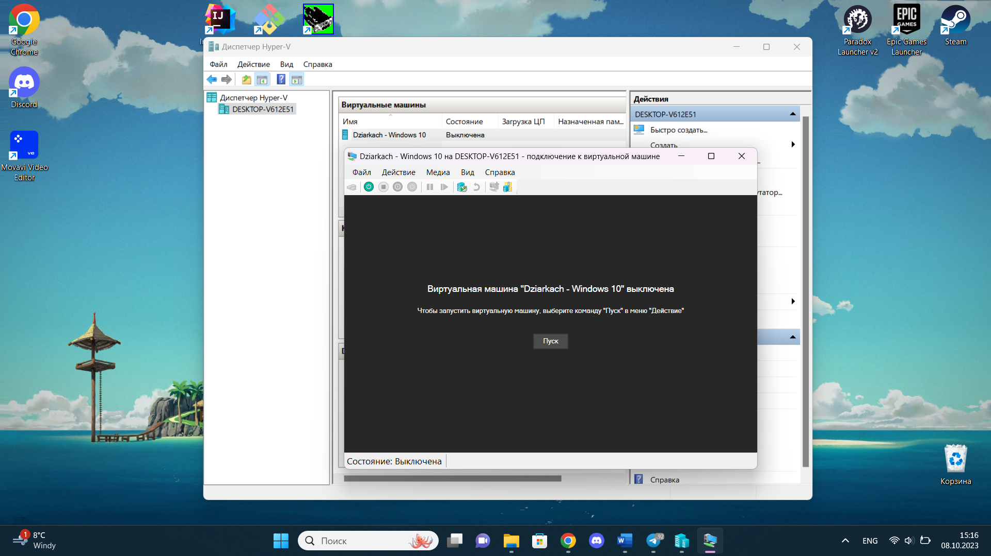

Рисунок 4.39 – Запуск виртуальной машины Hyper-V

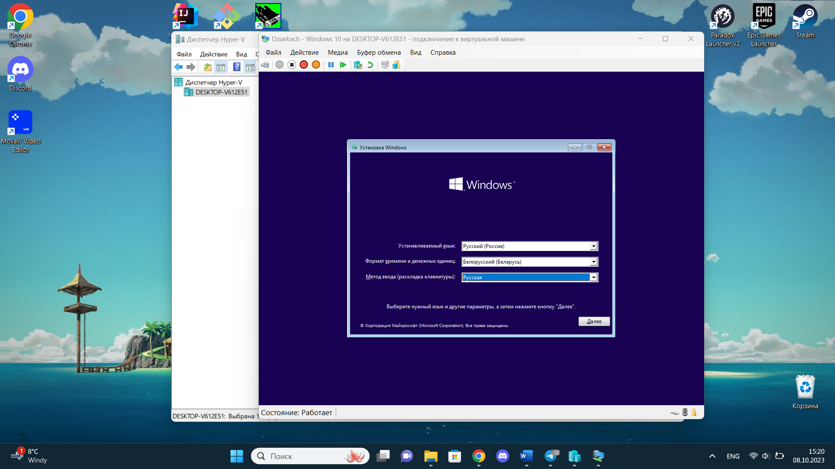

Рисунок 4.40 – Выбор языка ОС Windows 10

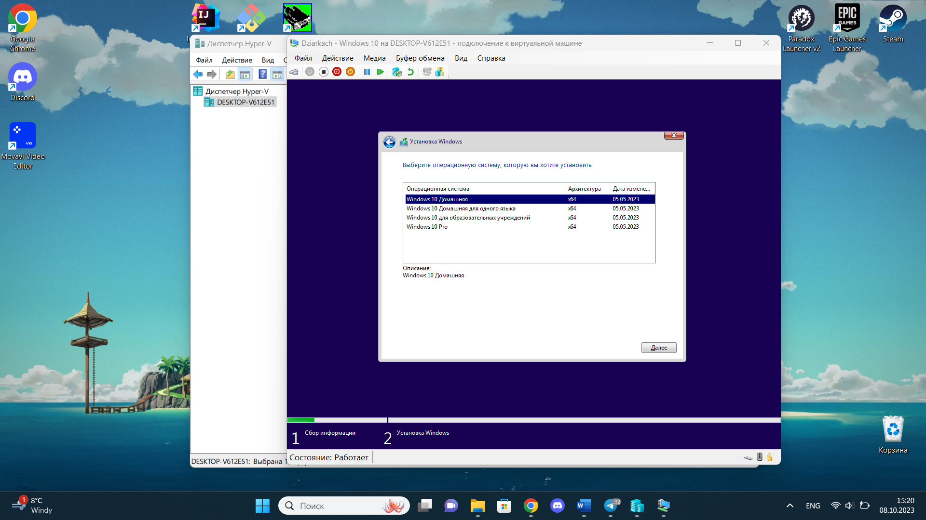

Рисунок 4.41 – Выбор ОС Windows 10

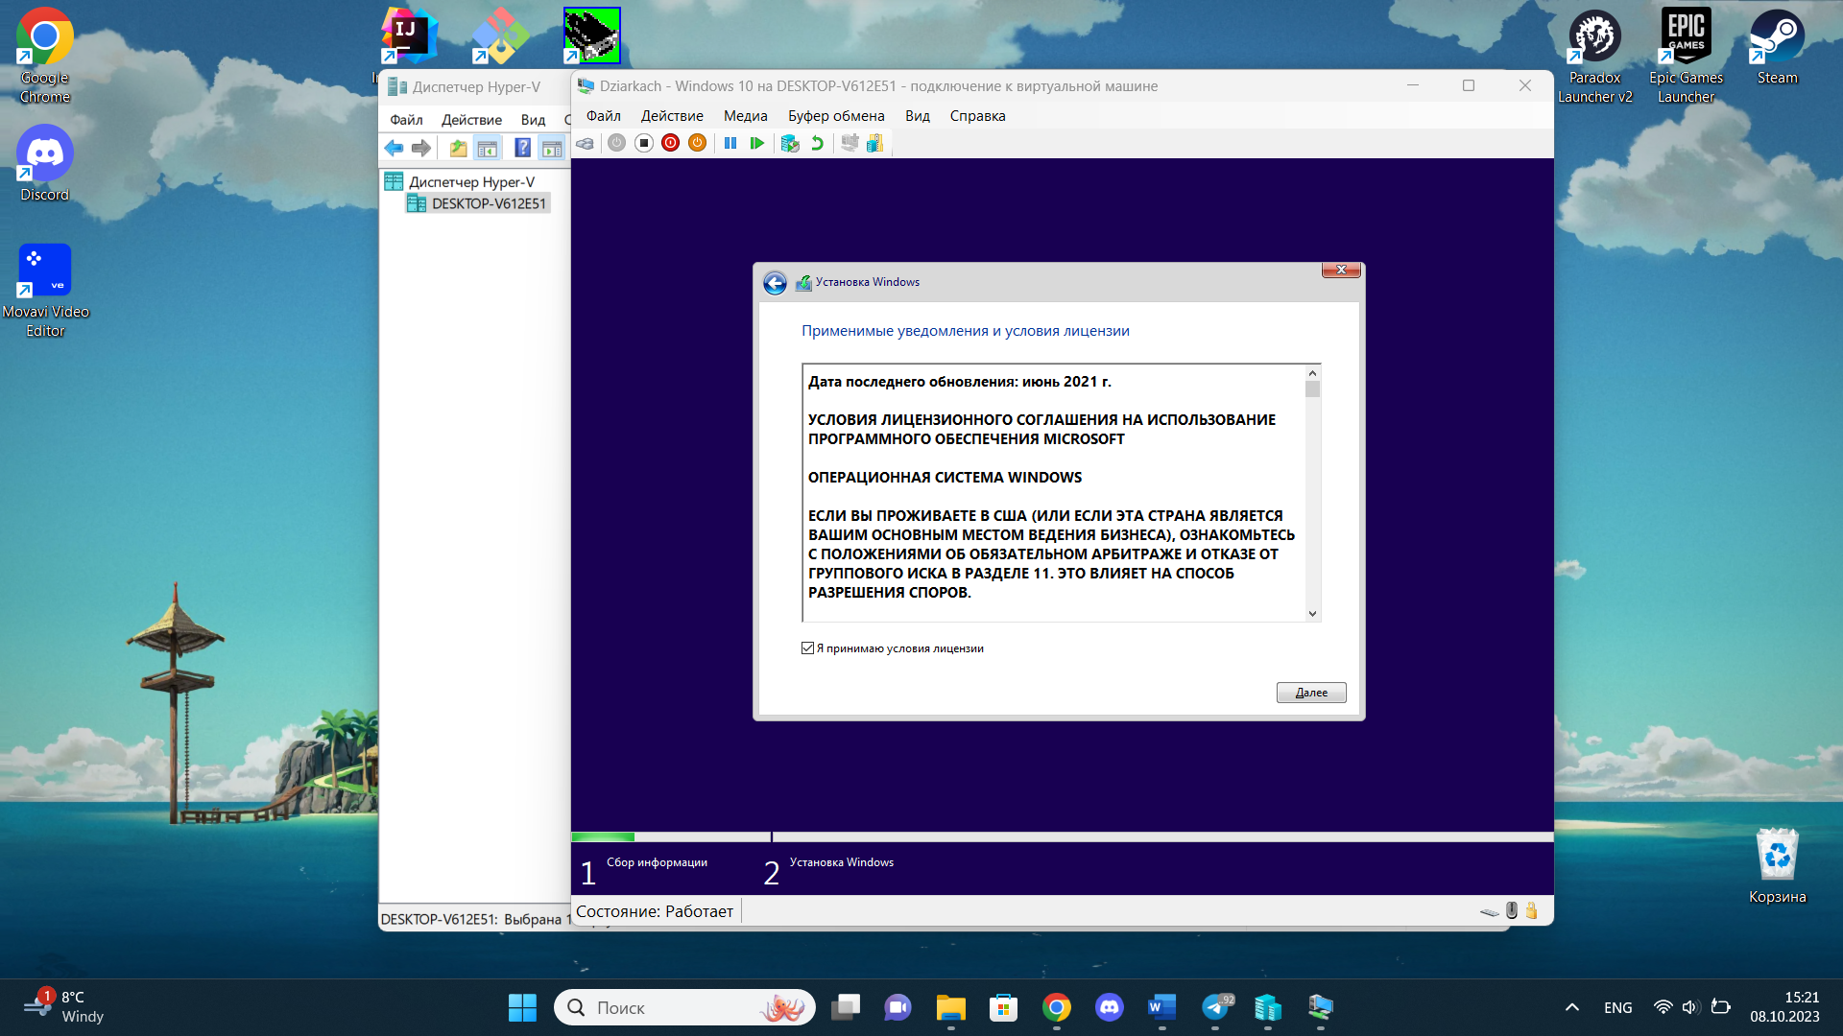

Рисунок 4.42 – Условия лицензионного соглашения ОС Windows 10

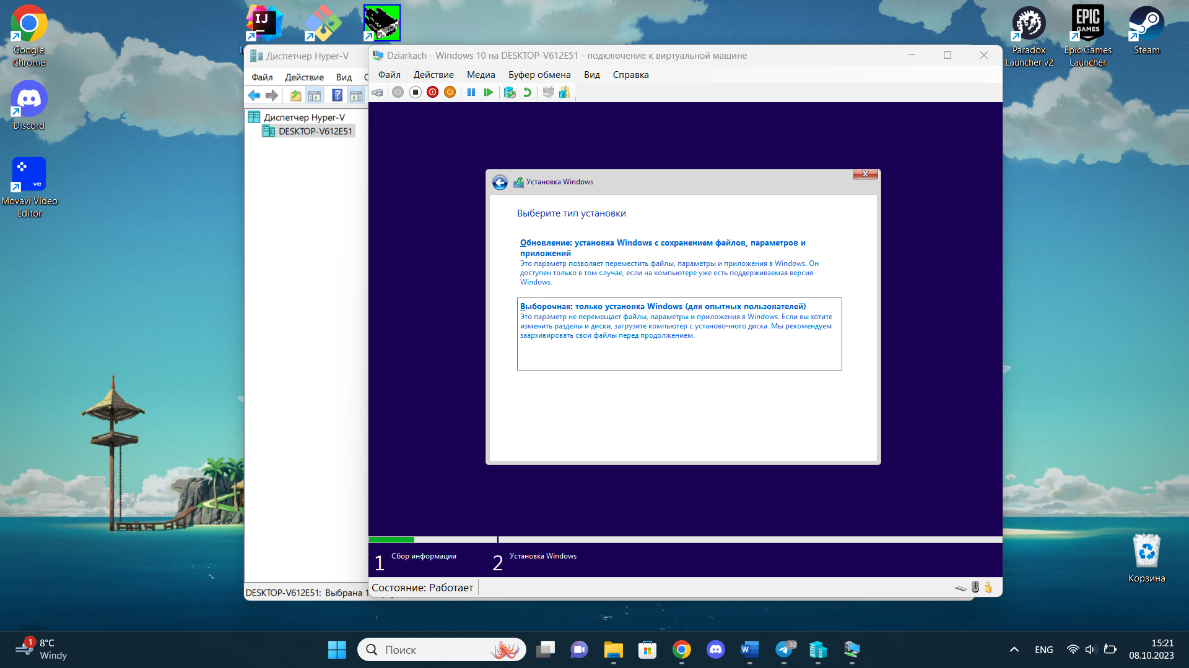

Рисунок 4.43 – Выбор типа установки ОС Windows 10

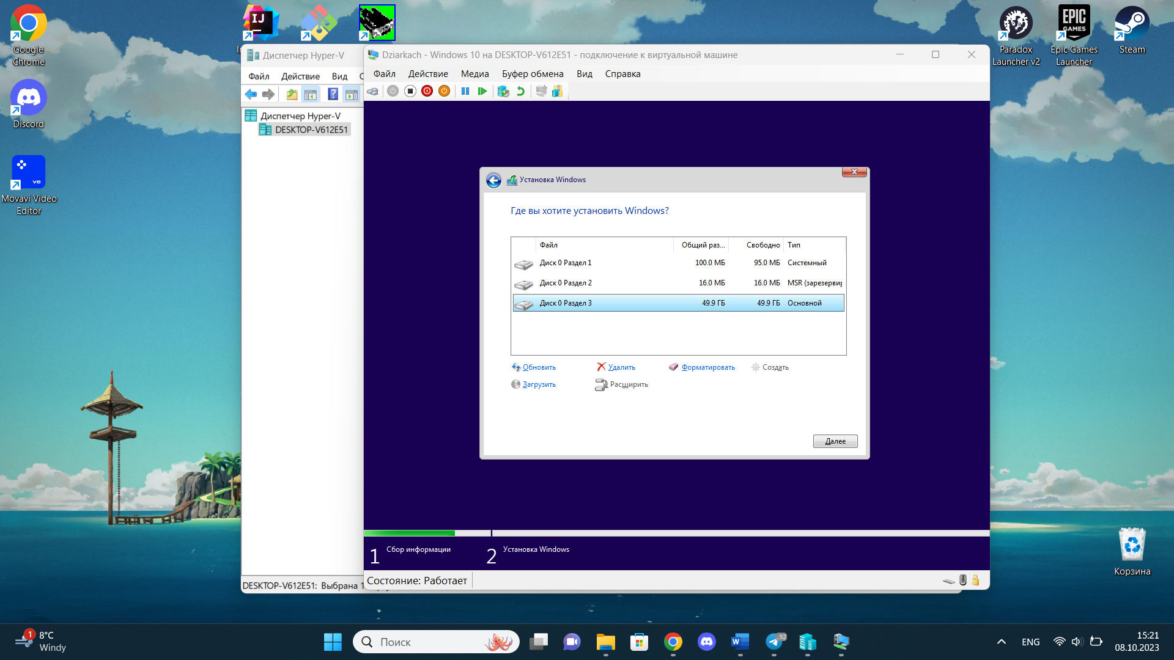

Рисунок 4.44 – Настройка дискового пространства устанавливаемой ОС Windows 10

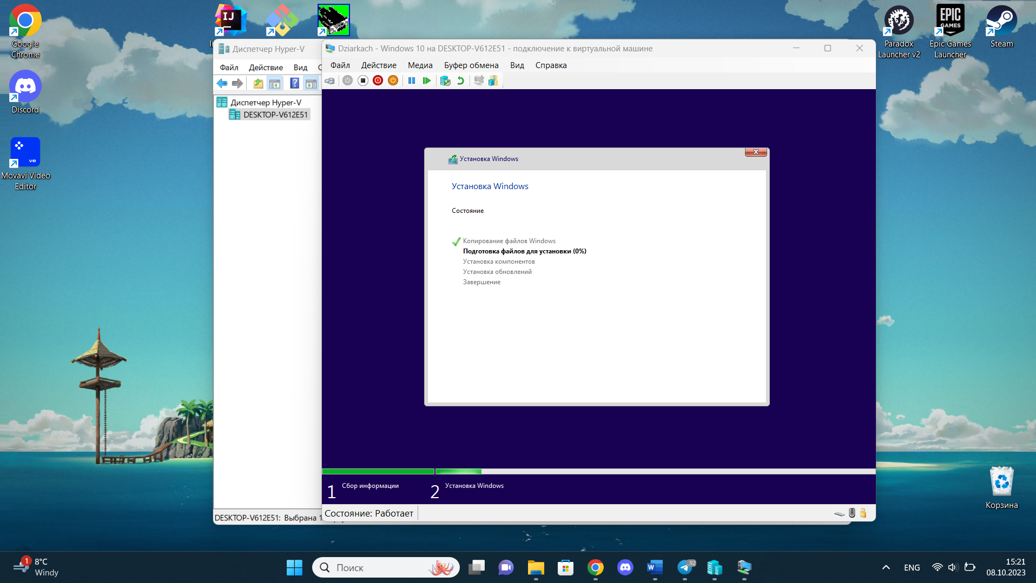

Рисунок 4.45 – Процесс установки ОС Windows 10

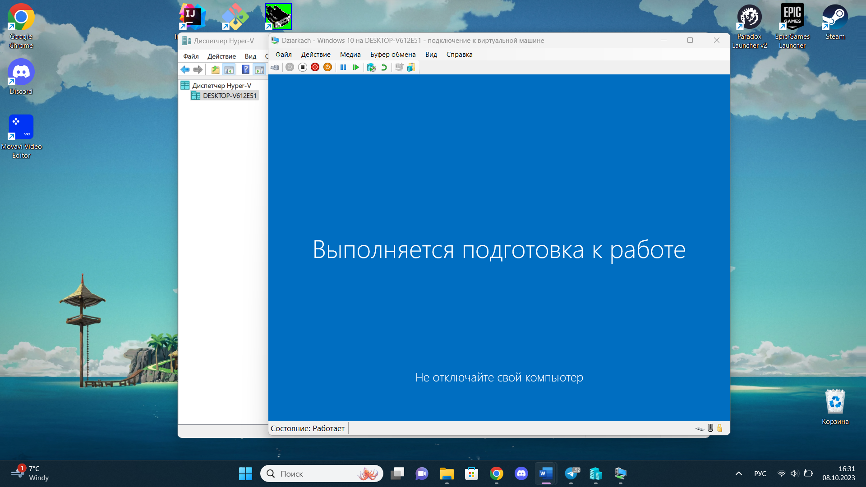

Рисунок 4.46 – Процесс подготовки ОС Windows 10

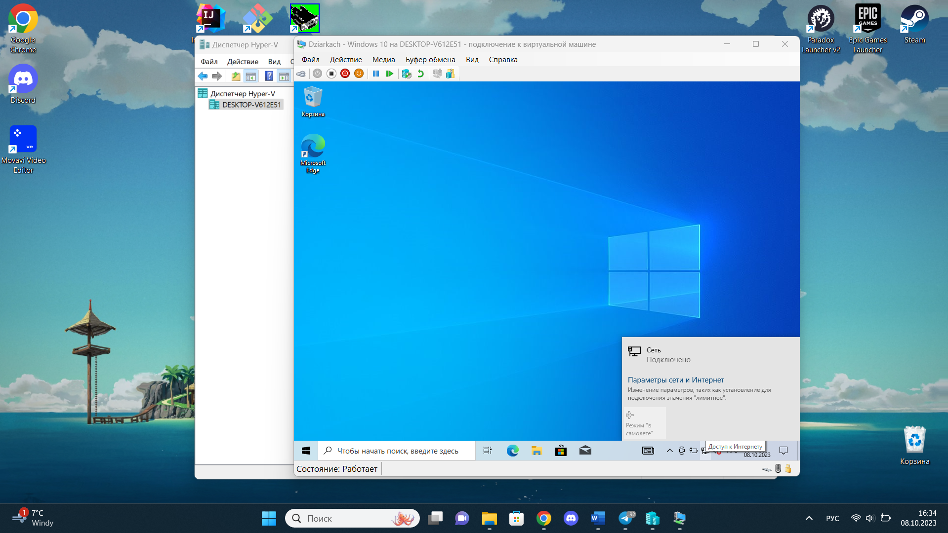

Рисунок 4.47 – Рабочий стол ОС Windows 10

Операционная система ОС Windows 10 была успешно установлена и настроена на виртуальной машине Hyper-V, результат выполнения лабораторной работы представлен на рисунке 4.48.

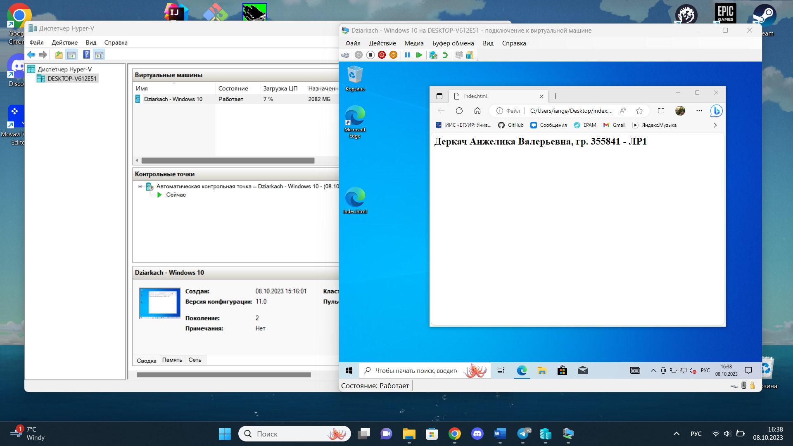

Рисунок 4.48 – Результат установки ОС Windows 10 на виртуальной машине Hyper-V

**5 ВЫВОДЫ**

В процессе выполнения лабораторной работы были успешно развернуты виртуальные машины в средах виртуализации VirtualBox и Hyper-V. На виртуальные машины были установлены операционные системы Windows 7 и Windows 10.

Также было экспериментально подтверждено, что использованные среды виртуализации имеют схожий набор функциональности, но различаются тонкой настройкой.